UVOD U INFORMACIONE SISTEME

1. INFORMACIONI SISTEM – POJAM I KARAKTERISTIKE

Sistem i okruženje
DEF: Sistem predstavlja skup elemenata i njihovih međusobnih veza.

O K R U Ž E N J E

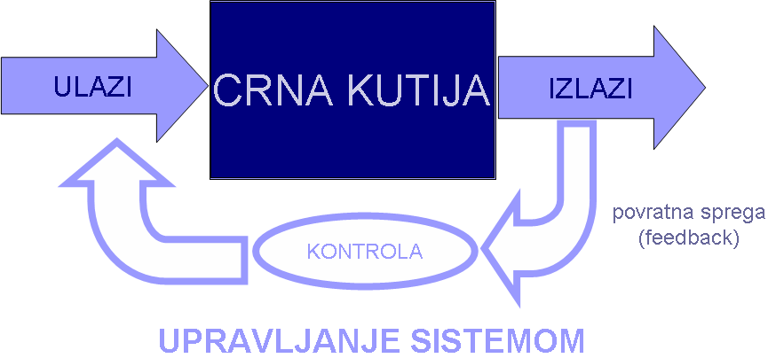

INFORMACIONI SISTEM
- Informacioni sistem je sistem u kojem se veze između objekata i veze sistema sa okolinom ostvaruju razmenom informacija.
- Osnovni zadatak informacionog sistema je prikupljanje, obrada, arhiviranje, analiza i diseminacija i informacija.

Cilj informacionog sistema - obrada prikupljenih podataka u informacije, radi njihove transformacije u znanje za specifičnu (poslovnu) namenu.

Podatak – sirova, nestrukturirana činjenica, značenje zavisi od konteksta; materijal za dobijanje informacija
Informacija - shvaćen, iskorišćen podatak; podatak koji ukida ili smanjuje neodređenost (Norbert Winer)
Znanje - informacija koja može da se primeni radi razumevanja i rešavanja konkretnog problema ili aktivnosti
Khipu
Khipu poticu iz perioda Inka, 1400 – 1532 godine. Kraljevstvo Inka se
prostiralo na teritoriji današnjeg Ekvadora i centralnog Cilea, sa
glavnim gradom Kosko (Cuzco), u visokim Andima.
U dokumentima kolonizatora stoji da su khipu korišceni za
prikupljanje, cuvanje i slanje podataka po trkacima širom kraljevstva.
Sacuvano ih je oko 600 u muzejima i privatnim kolekcijama širom
sveta. Inke su koristile decimalni brojni sistem. Svaki konopac na khipu ima
jedan ili više cvorova, koji nose numericko znacenje. Vrsta i boja
konopca nose takode razlicite informacije.
Informacioni sistem - elementi
- Podaci
- Procedure
- Veze
- Ljudi
- Softver
- Hardver

POSLOVNI INFORMACIONI SISTEM

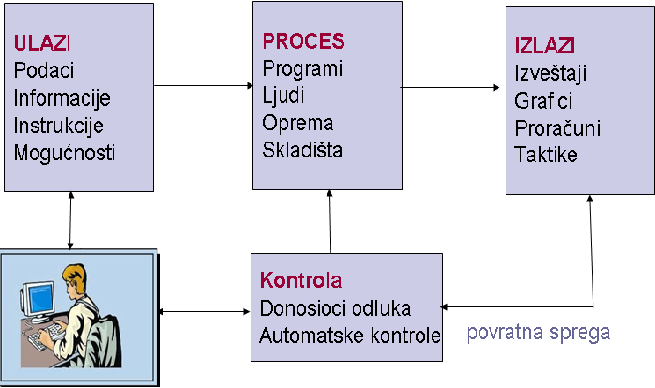

MODEL I MODELOVANjE

Pojam i namena modela
- Model je simplifikacija (pojednostavljivanje) realnosti
- Model nekog sistema je apstrakcija tog realnog sistema iz određenog ugla posmatranja
- Namena modela: bolje razumevanje sistema koji se razvija

Ciljevi modelovanja
- omogućava specificiranje strukture i ponašanje sistema
- daje šablon koji usmerava konstrukciju sistema
- dokumentuje projektne odluke koje se donose
- pomaže vizuelizaciju sistema
- omogućava ispitivanje projektnih odluka po relativno niskoj ceni

Logički i fizički aspekti modela
- Logički model sistema opisuje postojanje i značenje ključnih apstrakcija i mehanizama koji obrazuju prostor problema ili definišu arhitekturu sistema.
- Fizički model sistema opisuje konkretnu softversku i hardversku kompoziciju.

Statički i dinamički aspekti modela
- Realni sistemi imaju dinamičko ponašanje:
  - objekti se kreiraju i uništavaju
  - objekti šalju poruke nekim redosledom
  - u mnogim sistemima spoljašnji događaji izazivaju operacije nad objektima
- Statički aspekti modela se fokusiraju na njegovu strukturu (model podataka)
- Dinamički aspekti modela se fokusiraju na njegovo ponašanje (model procesa)
2. MODELI RAZVOJA IS

Informacioni sistem kao model realnog sistema
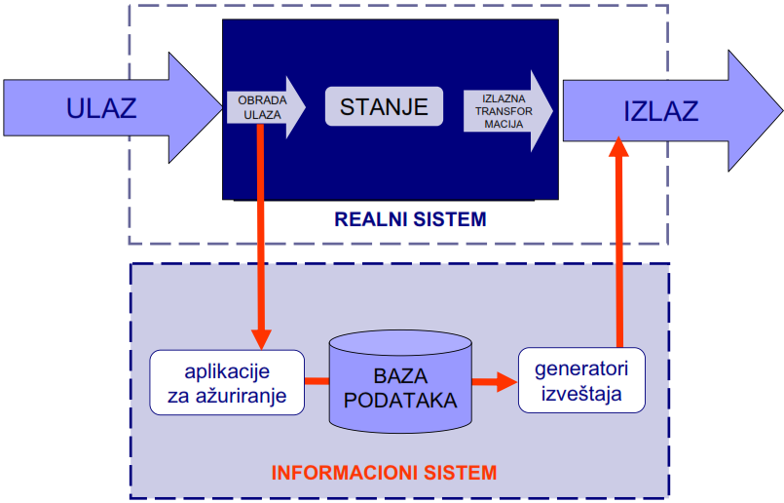

Modeli razvoja IS

Model životnog ciklusa

Prototipski razvoj

Iterativno-inkrementalni model

RAD (Rapid Application Development)

Spiralni model

Model životnog ciklusa razvoja IS – model vodopada

Tradicionalna metodologija razvoja velikih informacionih sistema se oslanja na organizaciju životnih ciklusa razvojnih procesa: faza razvoja koje proizvode informacioni sistem.
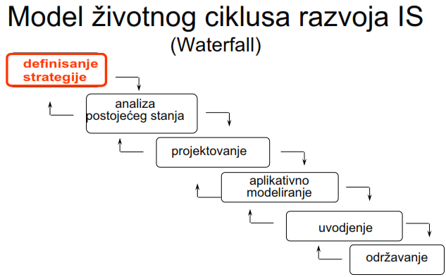

Definisanje strategije

Definisanje strategije i ciljeva razvoja IS u skladu sa strategijom i ciljevima preduzeća

Istraživanje savremenih pravaca razvoja informacionih sistema

- Sagledavanje mogućnosti savremenih informacionih tehnologija

- Utvrđivanje mogućnosti primene savremenih informacionih tehnologija

Definisanje plana razvoja IS

Analiza zahteva korisnika

Postupak odozdo-na-gore (bottom up)

Definisanje zahteva iz dokumenata

Ulazna dokumenta,

Kartoteke, fascikle (skladišta podataka)

Izlazna dokumenta

Uzorci izveštaja,

Organizacioni propisi o načinu rada

- Da li postoje i koliko se poštuju

- Da li postoji služba interne standardizacije

- Da li su definisani normativi rada

Analiza zahteva korisnika
Postupak odozgo-na-dole (top-down)

Definisanje zahteva intervjuom

Pripreme za izvođenje intervjua

- Liste rukovodilaca i vremenski raspored intervjua,

- Teme za razgovor i potvrda termina,

- Izbor opštih pitanja i probni intervju

Sagledavanje poslovanja top menadžmenta

- Dekompozicija ciljeva, funkcija, procesa, potreba, problema, projekata, organizacije, lokacije

- Bolji odnosi tima i rukovodioca

- Definisanje prioriteta i preporuka

Dokumentovanje snimka stanja

Strukturna sistem analiza

jasna grafička specifikacija, pogodna za komunikaciju sa korisnikom

jasan i detaljan opis sistema (primenom metode apstrakcije, sistem se na višim nivoima apstrakcije opisuje jasno, a na nižim detaljno)

logička specifikacija procesa, (kako sistem sada radi, kako buduæi sistem treba da radi - ne kako će biti implementiran)

Najčešći nalazi snimka postojećeg stanja:

Razvijene parcijalne aplikacije

Nejedinstven sistem označavanja

Nekonsultovani zahtevi korisnika

Nepostojanje adekvatne dokumentacije

Projektovanje

Analiza strukture sistema

- Identifikacija procesa u sistemu

- Definisanje tokova podataka

- Definisanje skladišta podataka

- Identifikacija interfejsa koji učestvuju u tokovima podataka

Izrada modela sistema

- Definisanje objekata sistema

- Definisanje veza i relacija između objekata sistema

Definisanje načina realizacije informacionog sistema

- Izbor sistemskog softvera

- Izbor koncepta skladištenja podataka

- Izbor softverskih alata

- Utvrđivanje nosioca realizacije razvoja

Specifikacija potrebnih resursa

Aplikativno modeliranje

Fizička realizacija IS

Generisanje baza podataka

Izrada aplikacija

- Programiranje logike aplikacije

- Kreiranje grafičkog interfejsa prema korisniku

- Definisanje menija, izgleda formi, upita

- Definisanje standardnih izveštaja

- Testiranje aplikacija

Definisanje rasporeda softverskih komponenti

Uvođenje IS

Postavljanje i fizičko povezivanje opreme

Instaliranje softvera

- Instaliranje sistemskog softvera

- Postavljanje baze podataka

- Instaliranje aplikacija

Inicijalno formiranje baze podataka

- Izrada pomoćnih aplikacija za formiranje baze podataka

- Prikupljanje podataka za bazu podataka

- Unos podataka u pomoćne datoteke

- Prečišćavanje i sređivanje podataka

- Punjenje baze podataka

Obuka

- neposredni korisnici, priprema, operativno rukovodstvo, top menadžment

Održavanje

- Korekcije – inovacije
- Najčešće – poverava se specijalizovanoj firmi

detaljna analiza !

testiranje !

dokumentovanje !

Prednosti pristupa po Modelu životnog ciklusa

U situacijama kada je poželjno:
- predvideti sve mogućnosti sistema odjednom;
- kada je neophodno povući iz upotrebe ceo zastareli sistem odjednom;

Rizici primene Modela životnog ciklusa

Postoje faktori rizika koje je potrebno razmotriti prilikom vrednovanja ovog pristupa:
- kada zahtevi nisu dobro shvaćeni;
- sistem je prevelik da bi se sve uradilo odjednom;
- očekuju se brze promene u tehnologiji;
- postoje brze promene u zahtevima;
- ograničeni resursi, npr. ljudstvo/novac.

NEDOSTACI:

1. “FRONTALNI” PRISTUP, RAZVOJ SISTEMA U JEDNOM PROLAZU

Analiza celog sitema, projektovanje celog sistema, implementacija celog sistema, uvođenje celog sistema

2. SLABA EFIKASNOST - DUGO VREME UVOÐENJA

Realni rizik da se sistem promeni do završetka svih faza ciklusa.

3. NISKA EFEKTIVNOST

"U proseku, samo oko 30% novih informacionih sistema u potpunosti zadovoljava korisnika" – citat iz ranih 80-tih godina => SOFTVERSKA KRIZA

Iterativno-inkrementalni model

- Naziva se i „predplanirano poboljšanje proizvoda“,
- Započinje datim skupom zahteva, a razvoj vrši kroz više etapa.
- Prva etapa obuhvata deo zahteva, sledeća etapa dodaje još zahteva, i tako dalje, dok se sistem ne završi.
- Tokom svake etape, izvršavaju se detaljno projektovanje inkrementa, aplikativno modeliranje, softverska integracija i testiranja.

Paradigma iterativno-inkrementalnog razvoja:

“PLANIRAJ MALO, ANALIZIRAJ MALO, PROJEKTUJ MALO, IMPLEMENTIRAJ MALO!”

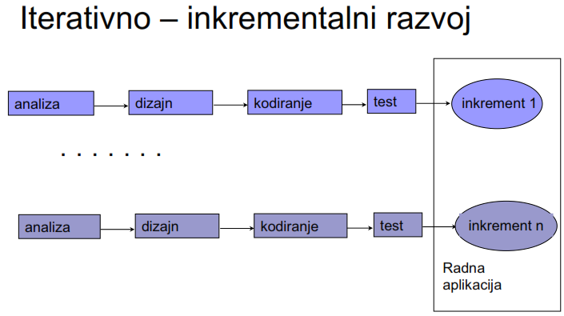

Iterativni životni ciklus:
- Planiran i organizovan
- Predvidiv
- Pravi izmene uz manje ‘potrese’
- Korisnik i projektant kroz proces formiraju pozitivan međusobni odnos
- Manje rizičan

Prednosti Iterativno-inkrementalnog pristupa

Prednosti ovog pristupa su u situacijama kada:
- potrebno je brzo osposobljavanje sistema;
- međuproizvod treba da je raspoloživ za korišćenje;
- sistem je prirodno deljiv na inkremente;
- obezbeđenje ljudstva/sredstava je inkrementalno.
- neke od problema je moguće ostaviti za kasnije cikluse

Rizici Iterativno-inkrementalnog pristupa
- ako zahtevi nisu dobro shvaćeni;
- kada je poželjno realizovati sve mogućnosti odjednom;
- očekuju se brze promene u tehnologiji;
- postoje brze promene u zahtevima;
- dugoročno su ograničena sredstava (ljudstvo/novac).

Evolutivni prototipski razvoj IS

Evolutivni model životnog ciklusa
- Evolutivni model životnog ciklusa takode razvija system kroz etape, ali se razlikuje od inkrementalnog modela utoliko što podrazumeva da u pocetku zahtevi nisu u potpunosti shvaćeni, i da ne mogu biti definisani.
- U ovom pristupu, zahtevi se delimično definišu unapred, a zatim se preciziraju, u svakoj sledećoj etapi.
- Formiranje prvog prototipa na osnovu prioritetnih zahteva korisnika
- Višestruko ponavljanje životnog ciklusa, pri cemu rezultat svake iteracije predstavlja jedan relativno mali,korisniku značajan deo projekta.

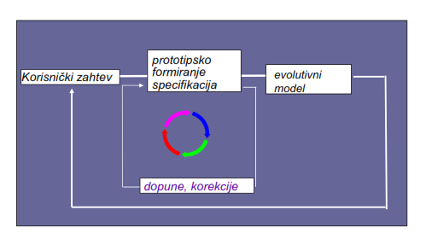
KRITERIJUM:
- Dva do tri meseca razvoja za jedan inkrement
- Jedan inkrement obuhvata samo nekoliko funkcija

Prednosti evolutivnog pristupa

- Prednosti ovog pristupa su u situacijama kada je:
- potrebno brzo osposobljavanje;
- privremeni softverski proizvod raspoloživ za korišćenje;
- sistem je prirodno podeljen na inkremente;
- snabdevanje ljudstvom/sredstvima je inkrementalno;
- postoje povratne informacije za razumevanje svih zahteva;
- olakšano praćenje promena u tehnologiji.

Rizici evolutivnog pristupa

- Ako su korisniku poželjne sve mogucnosti odjednom;
- Kada je dugoročno ograničeno obezbeđenje sredstava (ljudstva, novca).
Spiralni model

- Verzija slicna evolutivnom pristupu
- Podrazumeva realni sistem ciji informacioni sistem je moguće nadgrađivati u više prolaza.

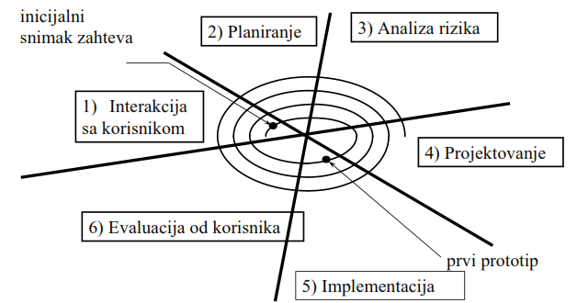

RAD
(Rapid Application Development)

Zadatak: brzo programiranje (paralelni razvoj)
Osnovna pretpostavka (i osnovno ogranicenje):
- jasno okruženje
- mala složenost (jednostavan IS)

Da bi RAD bio uspešan, projektanti moraju raditi sa krajnjim korisnicima, moraju biti iskusni u korišćenju potrebnih tehnika i alata, a oblast primene mora biti dobro poznata.

Faze RAD

5 faza
• Analiza okruženja
• Analiza podataka
• Analiza procesa
• Programiranje
• Test

Aplikacija je dekomponovana na makro funkcije koje se paralelno razvijaju
5. Fizičko modeliranje: ARHITEKTURA IS

Arhitekrura IS - Istorija:

Jednoslojna arhitektura Dvoslojna arhitektura
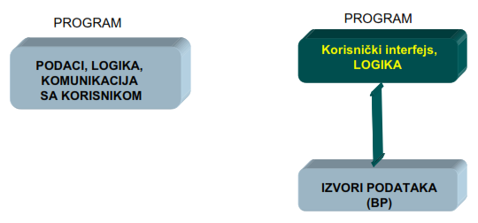

Troslojna arhitektura
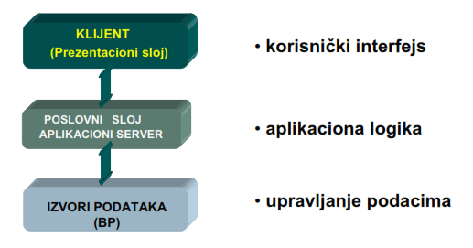

Karakteristike troslojne arhitekture
- Troslojna arhitektura je genericka za viseslojne arhitekture koje postaju opsteprihvaceni standard
- U troslojnom generičkom modelu jasno se odvaja upravljanje podacima, aplikaciona logika i korisnički interfejs.
- Prilagodljiva je brzim promenema, kako u korisničkom (poslovnom), tako i u implementacionom (tehnološkom) okruženju.
- Klijent sloj
Izdvojen Prezentacioni sloj omogucava laku kastomizaciju - prilagodavanje ekranske formekorisniku (obezbeduje multijezicnost bez intervencija u aplikacijama i poslovnoj logici)
- Poslovni sloj
Suštinu ove arhitekture odražava srednji sloj koji se razlicito naziva: aplikacioni server, transakcioni server, server komponenti, server poslovnih pravila, cime se posebno istice neka funkcionalnost ovoga sloja.
Sadži koncept distribuiranih softverskih komponenti (CORBA, DCOM, Java Beans) koji omogucava da se I komponente srednjeg sloja distribuiraju.
Na taj nacin se razlicite funkcije srednjeg sloja (“middleware”) raslojavaju, da bi se preko veceg broja slojeva omogucila veca modularnost, heterogenost i elasticnost sistema.
- Izvori podataka
Omoguceno je transparentno povezivanje korisnickih aplikacija sa razlicitim izvorima podataka na raznim platformama, a ne samo sa jednim serverom baze podataka.
Omogucava održavanje i eventualnu promenu tipa Sistema za upravljanje bazom podataka bez intervencija u aplikacijama.

Primer višeslojne arhitekture
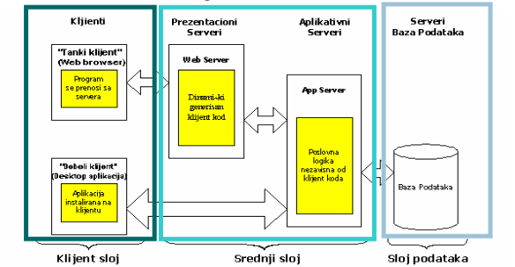
Verzije arhitektura
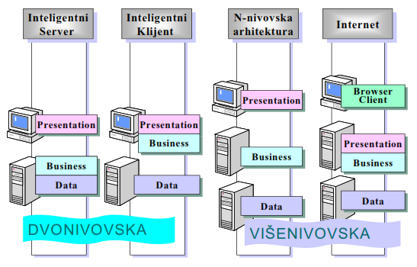

/nema je na slajdovima/
Distribuirana arhitektura – osnovni pojmovi

- Distribuirana baza podataka – fizički delovi baze senalaze na različitim čvorovima mreže
- Federativne (višestruke) baze podataka – virtuelna integracija različitih baza
- Paralelne arhitekture – podtipovi:
- deljiva memorija
- deljivi diskovi
- “ništa deljivo” – nezavisni procesori sa sopstvenom memorijom, u mreži velike brzine
Distribuirane baze podataka
- kolekcija čvorova sa lokalnim SUBP* i sposobnošću kolaboracije sa bazama na drugim čvorovima
- karakteristike:
- lokalna autonomija (obrade, čuvanje podataka)
- logicki jedinstvena velika baza podataka
* Sistemi za Upravljanje Bazama Podataka, Data Base Management Systems - DBMS

Prednosti DSUBP*
- Povećana pouzdanost i raspoloživost (metoda: replikacija)
- Poboljšane performanse sistema (metoda: fragmentacija)
- Jednostavniji rast sistema (proširivanje lokalnih baza, dodavanje čvorova)
* Distribuirani sistemi za upravljanje bazama podataka (DDBMS)
/nema/

Servisno orijentisana arhitektura (SOA)

- SOA predstavlja način projektovanja IT sistema koji omogućava razlicitim aplikacijama na razlićitim nivoima da razmenjuju podatke, bez obzira na kom se operativnom sistemu izvršavaju i na kom su programskom jeziku napisane.
- SOA predstavlja model u kome se funkcionalnosti dekomponuju na različite jedinice (servise), koji se mogu nezavisno distribuirati putem mreže i kombinovati sa drugim servisima radi stvaranja kompleksnijih biznis aplikacija.
- Servisi komuniciraju izmedju sebe putem razmene podataka ili putem koordinacije aktivnosti izmedju dva ili više servisa.
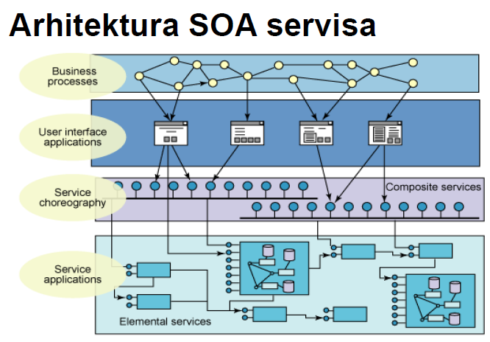

Prednosti SOA arhitekture
- Brža i jeftinija izgradnja novih usluga ili aplikacija
- Bolji kvalitet aplikacija
- Manji troškovi održavanja sistema

CASE - Computer Aided Software Engineering

CASE tools – alati za proizvodnju softvera
Uspešnim korišćenjem pravilno odabranog CASE аlata može se:
- minimizirati vreme i trud (koštanje) razvoja softvera,
- višestruko povecati produktivnost u izradi softvera,
- podići nivo kvaliteta,
- povećati pouzdanost,
- standardizovati proizvedeni softver.
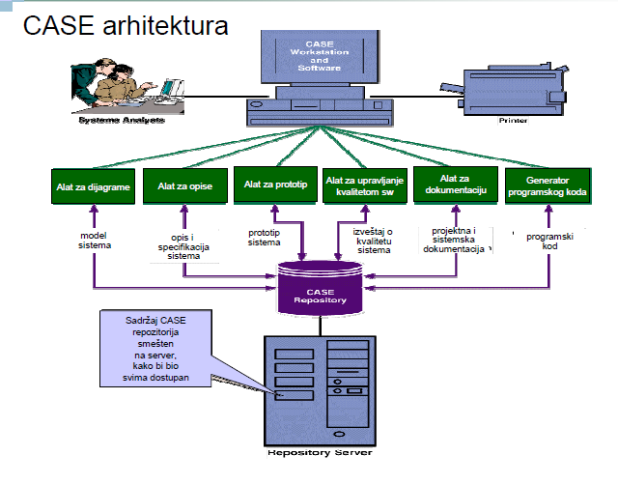
Podela CASE alata
- horizontalna
- za više faze životnog ciklusa (analiza, dizajn)
- za srednje faze životnog ciklusa (izrada aplikacija, implementacija)
- za niže faze (podrška eksploataciji)
- vertikalna
- upravljanje, planiranje, praćenje
- tehnički alati
- podrška projektu (recnici, skladišta)
- prema broju korisnika
- jednokorisnički
- višekorisnički (mrežni)

Najpoznatiji CASE alati
- ERwin Modeling
- Oracle Designer
- Rational Rose
- Visual Studio
- PowerDesigner
- Artist – FON - prosireni smenaticki bogat model objekti-veze
Aplikativno modeliranje

Aplikativno modeliranje
- Definisanje menija
- Dodela rola
- Definisanje formi i upita
- Bez suvišnih efekata
- Definisanje izveštaja
- Kriterijumi: Frekvencija, sort

Preporuke za projektovanje ekrana

Osnovni ciljevi koje treba da zadovolji dobro projektovani ekran:
- odražava potrebe korisnika,
- razvijen unutar fizičkih ograničenja koja namece radna stanica,
- efikasno iskorišćava mogućnosti softvera,
- ostvaruje poslovne ciljeve sistema za koji je projektovan.
Smernice:
- jednostavnost,
- jasnoća - elementi grupisani po značenju
- razumljivost

PRINCIPI:
- ravnoteža - stabilizacija ili ravnoteža ekrana ,
- regularnost - uniformnost elemenata bazirana na nekim principima ili planu,
- simetrija - osno dupliciranje,
- predvidljivost - konvencionalni red ili plan ,
- ekonomija - razumno korišcenje elemenata displeja ,
- sekvencijalnost - ka najvažnijim i najznaćajnijim informacijama,
- jedinstvenost - povezanost elemenata koji su vidljivi u jednom segmentu,
- proporcionalnost - estetski prijatnija,
- grupisanje - organizovanje ekrana u fukcionalne, semanticke grupe

Preporuke za projektovanje ekrana (1)
_ Osnovni ciljevi koje treba da zadovolji dobro projektovani
ekran:
odražava potrebe korisnika,
razvijen unutar fizickih ogranicenja koja namece radna stanica,
efikasno iskorišcava mogucnosti softvera,
ostvaruje poslovne ciljeve sistema za koji je projektovan.
_ Smernice:
jednostavnost,
jasnoca - elementi grupisani po znacenju
razumljivost
_ Principi -//-
_Koriscenje boja:
Crvena – opasnost ili stop
Zuta – opreznost
Zelena – idi dalje ili normalno
6. KARAKTERISTIKE PROCESA UVOĐENJA NOVOG IS

Faktori uspešnog uvođenja novog IS
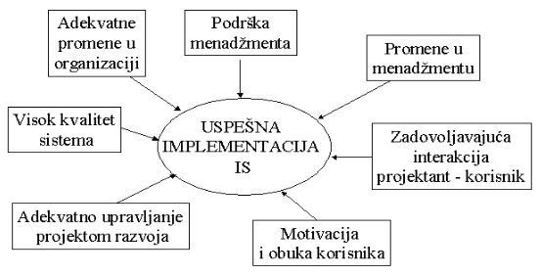
- Ključna podrška top menadžmenta
- Presudna motivacija korisnika
- Uključivanje korisnika u procese analize i projektovanja
- Građenje poverenja izmedu projektanata i korisnika
- Postupne i kontrolisane promene u organizaciji i načinu rada

Uvodenje novog informacionog sistema - osnovni procesi
- Obuka
- Inicijalno punjenje baze podataka
- Testiranje

Uvođenje novog informacionog sistema - obuka
• Obuka izvršilaca
- prakticni rad sa novom aplikacijom
• Obuka operativnog rukovodstva
- sticanje znanja o promenama u organizaciji posla
- sticanje znanja o mogućnostima nove aplikacije
• Obuka top menadžera
- sticanje znanja o mogućnostima dobijanja izveštaja iz nove aplikacije
• Ključni elemenat obuke: psihološko prihvatanje nove aplikacije

Uvođenje novog informacionog sistema - inicijalno punjenje baze podataka
• Izrada programa migracije podataka
• Izrada pomoćnih softverskih programa za migraciju podataka iz elektronskih izvora (stare baze podataka, fajlovi, fajlova)
• Izrada pomoćnih softverskih programa za unos podataka iz dokumenata u novu bazu podataka

Uvođenje novog informacionog sistema - testiranje novog sistema
• Simulacija rada novog sistema sa podacima
• Eventualne korekcije softvera i intervencije na podacima
• Dokumentovanje izvršenih korekcija
• Za simulaciju rada angažovati iskusne korisnike starog sistema koji poznaju poslovne procese i specijalne slučajeve korišćenja
Organizacija funkcije za razvoj IS

Tradicionalni osnovni zadaci Funkcije za razvoj IS
- Definisanje i realizacija strategije razvoja informacionog sistema preduzeća
- Definisanje internih standarda vezanih za nabavku, korišćenje i održavanje informatičke opreme, tehnologija i aplikacija na nivou preduzeća
- Istraživanje i razvoj u oblasti specifičnih aplikacija i mogucnosti primene novih informacionih tehnologija za potrebe preduzeća
- Obezbedenje izrade aplikacija za potrebe preduzeća.
- Obezbedenje održavanja informatičke opreme (HW, SW I komunikacije)

Novi zadaci IS funkcije
- Inkorporacija Interneta i e-trgovine u poslovanje
- Upravljanje sistemskim integracijama
- Organizovanje i realizacija obuke i permanentnog obrazovanja iz oblasti IT za sve strukture u preduzeću.
- Edukacija zaposIenih informatičara o poslovanju
- Podrška krajnjim korisnicima računara
- Partnerstvo sa izvršnim menadžmentom
- Upravljanje outsourcing-om
- Povezivanje sa odeljenjima za razvoj IS drugih organizacija
- Inovacije

Geneza razvoja IS funkcije
- 60-tih godina, računski centri organizaciono locirani uz službu koja je najviše koristila njihove usluge - najčešce finansijski sektor ili komercijalu.
- 70-tih godina, usluge računskih centara počele su da koriste gotovo sve službe u firmi, oni se organizaciono osamostaljuju i bivaju veliki, u rangu samostalnih sektora.
- 80-te, a naročito 90-te godine, dovode do stvaranja informatičkih jezgara u firmama i do pojave specijalizovanih softverskih kuća koje vrše usluge za više firmi-korisnika.

Danas - IS, kao servisna funkcija svih struktura u preduzecu, ne treba da bude organizaciono vezana ni uz jednog od korisnika njenih usluga, čime će se sprečiti favorizacija jedne grupe zadataka u odnosu na ostale. Trebalo bi da bude organizaciono postavljena uz menadžment.

Pozicija informatičke funkcije u organizacionoj šemi preduzeća
Var. 1 – IS je štab top menadžmenta; uobičajeno za periode uvođenja i intenzivnog razvoja IS
Var. 2 – IS je nezavisan sektor; sreće se u sistemima koji imaju uhodan IS
Var. 3 – IS je odeljenje u okviru nekog sektora; pojava u preduzećima sa nerazvijenim IS
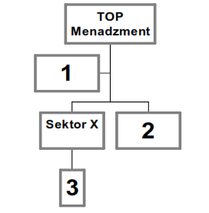
Funkcija razvoja informacionog sistema u preduzeću
Organizaciona forma:
- Sektor za informatiku
- Služba za razvoj IS
- Odeljenje/Odsek za IS
U organizacionim jedinicama preduzeća obavlja se priprema, unos, obrada i korišćenje informacija.

Tradicionalna funkcionalna organizacija (primer)
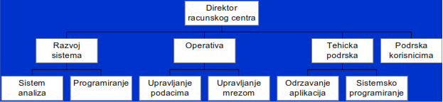
Tip organizacije: funkcionalni
Forma: veliki računski centri,
Unos podataka (i operateri) u računskom centru,
Odgovornost za podatke nedefinisana

Savremena organizacija (primer)
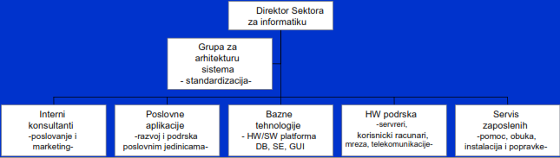
Tip organizacije: matrični
Forma: Sektor, odeljenje, odsek
Uloga: Razvoj i održavanje IS
Unos podataka u org. jedinicama
Odgovornost samo za podatke u sistemu

Primer minimalne organizacione strukture odeljenja za IS
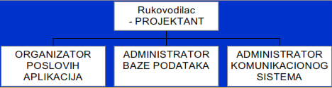
Forma: Nezavisna organizaciona jedinica
Uloga: Organizacija razvoja i održavanja IS, uz korišćenje usluga drugih firmi
Unos podataka u org. jedinicama
Odgovornost samo za podatke u sistema
Standardizacija u oblasti
SOFTVERSKOG INŽENJERSTVA

Definicije standarda
Standard je potvrđen uzorak u odnosu na koji drugi predmeti mogu da budu mereni ili procenjeni
Standard je objavljen dokument koji sadrži tehničke specifikacije ili druge kriterijume neophodne da osiguraju da će materijal ili metoda dosledno da zadovolji potrebe za koje je predviđen
Danas, kada govorimo o standardima, razlikujemo standarde za:
- proizvod (hardver, softver, procesne materijale i usluge)
- procese
- sisteme

Osnovni principi na kojima je izgradena standardizacija
- Dobrovoljnost u prihvatanju
- Otvorenost
- Participacija u donošenju standarda svih relevantnih strana (proizvođača, korisnika, države, naučno-istraživačkih institucija, ...)
- Globalni pristup
- Najbolja praksa

Kreatori IT standarda
- ISO/IEC radne grupe i nacionalna tela;
- IEEE Committee on Standards of software and system engineering – S2ESC;
- Državne agencije – British standards, Deutsche Standards
- Industrijski konzorcijumi – Siemens, hp, CiskoSystems

ISO - Medunarodna organizacija za standardizaciju
- Osnovan je 23. februara 1947.
- Preko 13.000 standarda
- 140 zemalja
- 2830 tehničkih tela
- 186 tehničkih komiteta
- 576 tehničkih potkomiteta
- 2057 radnih grupa
- 30000 stručnjaka
Savezni zavod za standardizaciju (danas, Institut za standardizaciju) je član ISO-a od 1. januara 1950.

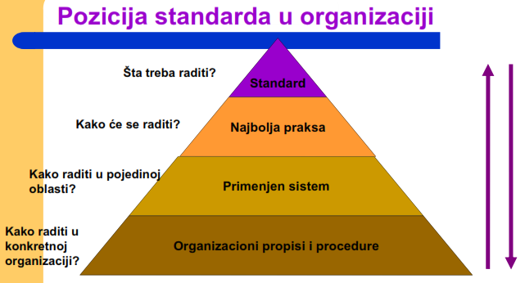
Ciljevi standardizacije u informacionim tehnologijama
- Definisanje zajedničkog okvira koji ce omogućiti da svi koji su uključeni u proces razvoja, projektovanja i upravljanja softverom “govore istim jezikom“
- Obezbeđivanje osnove za komunikaciju izmedu IS
- Obezbeđivanje preduslova za zajedničko učešće na projektima različitih strana
- Obezbeđivanje potrebnog okvira za razvoj i implementaciju softvera definisanog kvaliteta

Očekivanja korisnika po pitanju kvaliteta softvera
- Softverski sistemi moraju da rade ono za šta su predviđeni. (Moraju da obavljaju zahtevane aktivnosti.)
- Moraju da izvršavaju specifične zadatke tačno ili bar da budu zadovoljavajući. (Moraju aktivnosti da obavljaju na pravi način.)

Najznačajniji ISO standardi u oblasti IS
- ISO 12207 – Model životnog ciklusa softvera
- ISO 20000 – Upravljanje IT uslugama
- ISO 27000 - Sistem upravljanja informacionom sigurnošću

ISO 12207
Procesi životnog ciklusa softvera

- Predstavlja jedan od fundametalnih standarda softverskog inženjerstva.
- Оpisuje arhitekturu životnog ciklusa softvera od koncepta do povlačenja
- Primenjuje se za softverske proizvode i usluge prilikom nabavke, isporuke, razvoja, korišćenja i održavanja
- Omogucava ljudima koji se bave softverom, u oblasti softverskog inženjerstva ili IT menadžmenta, da „govore istim jezikom“.

Prikaz standarda 12207 –
Procesi životnog ciklusa softvera

- Ideja za donošenjem ovog standarda nastala je 1988.
- Tokom 6 godina i preko 17.000 utrošenih radnih sati, objavljen je avgusta 1995. Učestovali su predstavnici: Australije, Kanade, Danske, Finske, Francuske, Nemacke, Irske, Italije, Japana, Koreje, Holandije, Španije, Švedske, Velike Britanije i SAD-a.
- Standard je 2008. god. doživeo veliku reviziju: sada se odnosi na sve procese životnog ciklusa informacionog SISTEMA, a ne samo softvera.

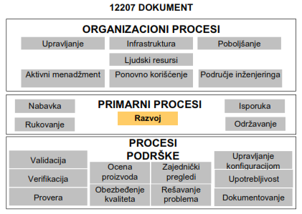
ISO 20000
Upravljanje IT uslugom

Šta je upravljanje IT uslugom?
- uređeni skup disciplina koje obuhvataju
– kulturu,
– organizacionu strukturu,
– procese i
– alate
koji zajedno omogućavaju IT organizaciji da razvija i isporučuje IT usluge vrhunskog kvaliteta

Ključni procesi menadžmenta IT uslugom

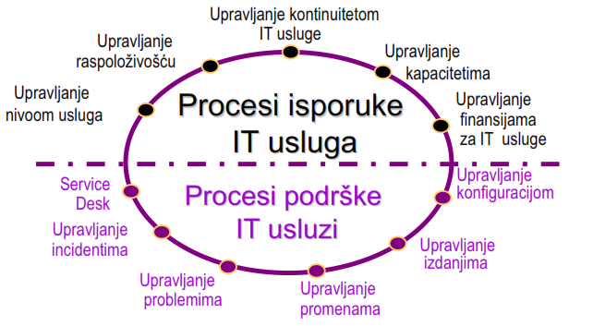
Promene u organizaciji isporučioca IT usluge
- Softver postaje predmet iznajmljivanja, a ne kupovine;
- Isporučioci softvera postaju provajderi IT usluga
- Ovo ce zahtevati i određene organizacione promene, provajderi ce morati da uspostave, dokumentuju i implementiraju procese koji pre toga nisu postojali u organizaciji.

ISO 27000 – Security

Familija ISO 27000 standarda
ISO 27000 – Rečnik termina koji se koriste u ISO 27000 seriji standarda;
ISO 27001:2005 – Sistem upravljanja informacionom sigurnošću;
ISO 27002:2007 – Kodeks postupaka za upravljanje informacionom sigurnošću;
ISO 27003 – Vodič za implementaciju sistema za upravljanje informacionom sigurnošću;
ISO 27004 – Merenje i metrike efikasnosti sistema informacione sigurnosti;
ISO 27005 – Upravljanje rizicima informacione sigurnosti;
Prednosti primene IT standarda
- Doprinose stvaranju efikasnog, ekonomicnog, pouzdanijeg i sigurnijeg upravljanja informacijama
- Olakšavaju tranziciju IT funkcije iz jednog stanja u drugo
- Stvaraju preduslove za brz i efikasan reinženjering
- Omogućavaju ravnopravnije ucešće ponuđača u tenderima

7. VRSTE POSLOVNIH IS

IS u upotrebi
Transakcioni IS

- Karakteristike Transakcionog IS
- Vrste Transakcionih IS
- Tehnologije u poslovnim IS
- Odrzavanje IS

IS za procesiranje transakcija
- IS za registrovanje, obradu, arhiviranje, prikaz pojedinačnih podataka – transakcija
- Manipulacija transakcijama, procesima koji su frekventni i ponavljajući, paralelno se izvode (primer: bankarski poslovi, rezervacije letova, naručivanje robe).
- Transakcije najčešce imaju samo jedan ili nekoliko definisanih koraka.

Kako Transakcioni sistem upravlja podacima
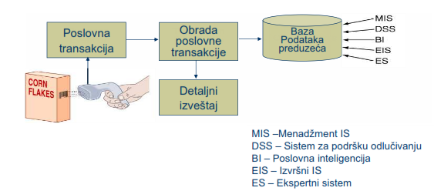
Obrade:
- Online Transaction Processing (OLTP)
- Paketne (batch) obrade

Vrste izveštaja iz Transakcionog IS
- Standardni izveštaji
- Ad hoc (na zahtev) izveštaji
- Drill-down izveštaji
- Izveštaji o ključnim indikatorima
- Komparativni izveštaji
- Specijalni izveštaji
Vrste poslovnih IS
- IS funkcionalnih oblasti
- ERP
- IS za upravljanje odnosima sa kupcima
- IS za lance snabdevanje
Informacioni sistemi funkcionalnih oblasti

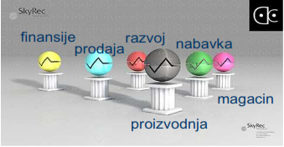

Podržavaju pojedine poslovne funkcije:
- Računovodstvo
- Finansije
- Marketing
- Operacije (proizvodnje ili usluga)
- Upravljanje ljudskim resursima
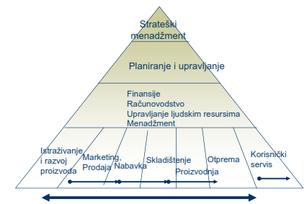

Informacioni sistemi funkcionalnih oblasti - karakteristike
- Podržavaju pojedine poslovne funkcije
- Često su realizovani u razlicitim alatima, od razlicitih dobavljača
- Problemi su nekonzistentni i/ili neuporedivi izveštaji
- Komplikovano (i skuplje) održavanje
- Nastali kao posledica fazne automatizacije IS
Rezultat faznog uvodenja IS u funkcionalne oblasti: silosi informacija
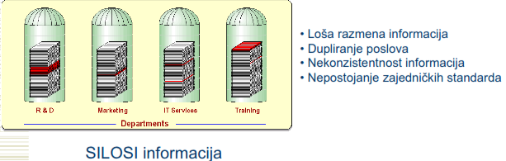

Integrisana softverska rešenja
Enterprise Resource Planning Systems (ERP)

Osnovni zadatak ERP sistema je integrisanje podataka iz funkcionalnih oblasti preduzeca u jednoznačne informacije.
Integrisana softverska rešenja - ERP - Enterprise Resource Planning:
- Poslovni informacioni sistemi – komercijalni softverski paketi za mala, srednja i velika preduzeća.
- Оbuhvataju sve standardne poslovne funkcije
- Imaju mogućnost prilagođavanja konkretnim potrebama preduzeća
- Proizvedeni po međunarodnim standardima poslovanja

Najcešci moduli u ERP paketu
- Upravljanje finansijama
- Supply Chain Management
- Customer Relationship Management (CRM)
- E-Business
- Upravljanje proizvodnjom
- Upravljanje uslugama (Service Management)
- Distribucija
- Prodaja i Marketing

Primer: SAP, SSA Global BaaN, Microsoft Dynamic NAV i AX, Partner Upis, Oracle, PeopleSoft, JDEdwards

Prednosti i nedostaci ERP

Pozitivno:
- Poboljšava pristup informacijama, procese i njihovu efikasnost
- Podaci se unose jednokratno u sistem
- Ugrađeno bogato iskustvo eksperata, nema programskih grešaka
- Omogućuje reinženjering poslovnih procesa i njihovo unapređenje
- Neki segmenti mogu odmah da se koriste
- Dovodi do uvođenja višeg nivoa menadžmenta
- Rešenje usklađeno sa standardima
- Prati ga profesionalna obuka

Negativno:
- Implementacija je duga i skupa. (12-18 meseci za implementaciju i 1-3 godine za punu transformaciju)
- Implementacija traži organizacione promene
- Prilagođavanje može biti neplanirano komplikovano
- Greške se repliciraju kroz sistem
- Odbaciće se mali interni sw koji dobro radi
- Mogu nastati problemi sa isporučiocem u budućnosti

IS za upravljanje odnosima sa kupcima
CRM (Customer Relationship Management)

Baza podataka o karakteristikama kupaca (kada i šta je od nas kupovao)
Osnovna ideja: Tretirati razlicite kupce na razlicit nacin!
- pomaže zadržavanju najboljih kupaca
- pruža sugestije o potrebi kampanje ili specijalne ponude grupi kupaca
- čestitke i pokloni kupcima za praznike

CRM - Tacke dodira sa kupcima: Web site, E-mail, Market, Konvencionalna pošta, Help desk, Telefon.

CRM - Servis za kupce
- Tehničke i druge informacije i usluge
- Mogucnost praćenja porudžbine ili predmeta
- Personalizovanje Web sajta
- Najcešća pitanja i odgovori (FAQs)
- E-mail i automatski odgovori
- Call centar

Razlozi za uvodenje CRM
- U proseku, 6 puta je skuplje steći novog kupca, nego zadržati starog
- Nezadovoljan kupac to saopšti u proseku 8-10 drugih ljudi.
- Najcešce, 10% kupaca donosi 80% profita.
- Verovatnoća kupovine od strane novih kupaca = 15%, a kod starih 50%.
- 70% nezadovoljnih kupaca ostaju lojalni ako im se problem reši.
Izvor: Turban, 2009.

IS za Lance snabdevanja
Supply Chains – Lanci snabdevanja

• Supply chain se odnose na tok materijala, informacija, plaćanja i usluga od dobavljača sirovina do fabrike i skladišta (Value Chain), pa do finalnog korisnika (Demand Chain).
• Uključuju procese naručivanja, plaćanja, manipulacije materijalom, planiranje i upravljanje proizvodnjom, logistiku i skladištenje, upravljanje zalihama i distribuciju.
• Ukoliko je upravljanje elektronsko, govorimo o e-supply chain.
CILJ Supply Chains: povećanje profita i kompetitivnosti

Tokovi Supply Chain:
- Materijalni tokovi – fizički proizvodi, novi mateijali i dobavljači koji učestvuju u lancu.
- Informacioni tokovi – odnose se na podatke o upitima, ponudama, porudžbinama, špediciji, rasporedima.
- Finansijski tokovi uključuju transfere novca, plaćanja, informacije vezane za kreditne kartice, dinamiku plaćanja, elektronska plaćanja i podatke o kreditima.
Komponente Supply Chains
Supply chain uključuju tri segmenta:
- Uzvodni – dotok resursa ili porudžbina od eksternih dobavljača
- Interni – proizvodnja, kompletiranje i pakovanje na jednom mestu
- Nizvodni– distribucija ili disperzija od strane eksternih distributera
Ovo uključuje kretanje informacija i novca, kao i procedura koje podržavaju kretanje proizvoda iili usluga. *Organizacije i pojedinci su takođe deo lanca snabdevanja.

Problemi Supply Chains
Osnovni problemi proističu iz velikog broja učesnika i njihovih kompleksnih odnosa.
- Predvidanje tražnje – glavni izor neizvesnosti (konkurencija, cene, vremenske nepogode, tehnološki razvoj, poverenje kupaca)
- Neizvesnost vremena isporuke (kvar mašina, problemi u saobracaju, problem sa utovarom/istovarom)
- Problemi sa kvalitetom

Efekat biča (“bikovskog repa”) - poremećaj u redosledu narudžbi, nesaglasnost u informacijama, svaki poremećaj izaziva posledice velikih razmera za čitav lanac.
Opšti način za minimiziranje opasnosti od problema “bikovskog repa” je razmena informacija kroz čitav lanac, korišćenjem ekstraneta i monitoringa putem IT.

Intranet – Ekstranet

Intranet je interna mreža jednog preduzeca; može biti fizicki distribuirana.
Ekstranet podrazumeva vezu poslovnih partnera; izuzetno je važan u lancima snabdevanja. Omogućava uvid partnera u deo informacija preduzeća, koji se tiču zajedničkog posla.
TEHNOLOGIJE U POSLOVNIM IS
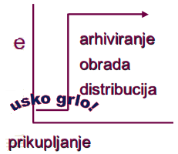
Osnovne funkcije IS
- Prikupljanje
- Arhiviranje
- Obrada
- Distribucija

Efikasnost IS u praksi
- HD i eksterne memorije velike brzine
- Procesori vise GHz, veliki RAM
- Brze bezicne komunikacije, multimedijalni izlazi
- Najcesce unos putem tastature

Automatsko prikupljanje podataka i mobilni uredaji u IS

Automatsko prikupljanje podataka (ADC, Automatic Data Capturing)
- Magnetne tehnologije
- Elektromagnetne tehnologije
- Optičke tehnologije
- Bežične tehnologije

Magnetne tehnologije:
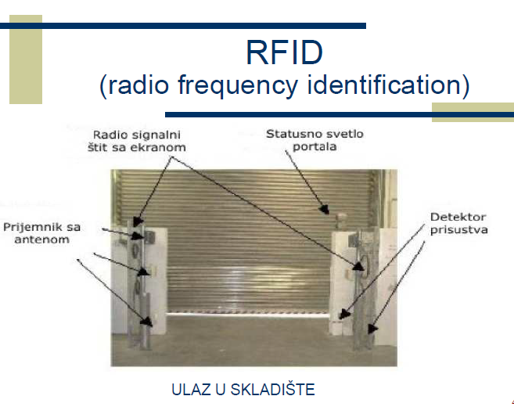
bar kod, 2D i 3D bar kod, kartice sa magnetnom trakom
ADC - Optičke tehnologije:
OCR (Optical Character Recognition), Smart kartice
Elektromagnetne tehnologije:
Radio Frequency Identification (RFID), RFID prah (Hitachi)

Bežične (wireless) tehnologije:
Vrste bežicnih uredaja:
        - Mobilni telefoni
        - Bluetooth
        - Digitalne kamere i foto aparati
        - GPS sistemi

          - E-mail pristup
          - Instant messaging
          - SMS
          - Wi-Fi
          - Text messaging
M-commerce aplikacije:
- Mobilno bankarstvo
- Sistemi za elektronsko plaćanje
- Micro-payments
- Mobilni novčanik
- Bežično plaćanje računa

Mediji za bežicni prenos:
Mikrotalasni transmiter
Satelitski transmiteri
- Global Positioning System (GPS)
- Internet Over Satellite (IOS)

Prednosti primene optičkih i bežičnih tehnologija:
♦ Ušteda vremena i radne snage
♦ Visoka tačnost
♦ Bolja usluga kupcima
♦ Poboljšana kontrola kvaliteta
♦ Smanjenje kapitala uloženog u zalihe
♦ Povećan obrt
♦ Veće zadovoljstvo zaposlenih
♦ Bolji imidž firme
♦ ...

Održavanje IS

Vrste održavanja IS
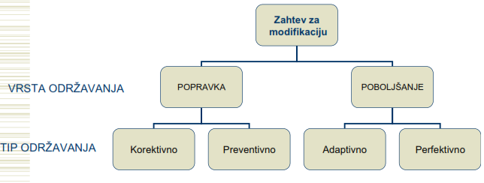
Popravke
- Korektivno održavanje modifikovanje softverskog proizvoda posle njegove isporuke da bi se ispravili otkriveni nedostaci.
- Preventivno održavanje modifikovanje softverskog proizvoda posle isporuke sa ciljem da se otkriju i isprave skrivene greške u softverskom proizvodu pre nego što one postanu efektivne greške.
Poboljšanja
- Adaptivno održavanje modifikovanje softverskog proizvoda posle njegove isporuke da bi se održala upotrebljivost softvera u izmenjenom ili promenljivom okruženju.
- Perfektivno održavanje modifikovanje softverskog proizvoda posle njegove isporuke u cilju poboljšanja performansi ili pogodnosti za održavanje.
8. ANALITIČKA OBRADA PODATAKA

Transakcioni IS – OLTP (On-Line Transaction Processing)
- registrovanje, obrada, arhiviranje, prikaz pojedinacnih podataka – transakcija
- manipulacija transakcijama, procesima koji su frekventni i ponavljajući, paralelno se izvode (primer: bankarski poslovi, rezervacije letova, narucivanje robe).
- Transakcije najčešce imaju samo jedan ili nekoliko definisanih koraka.

Zahtevi savremenog poslovanja
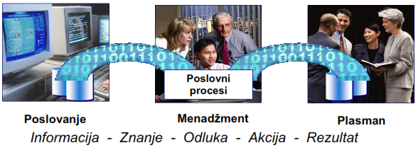
- Pristup SVIM relevantnim strukturama podataka
- Prezentacija konkretnih sintetičkih informacija
- Donošenje odluke uz saznanje o uzrocima i posledicama
- Trenutno raspoložive analize

Zašto je danas teško dobitikvalitetne izveštaje? Zato što to podrazumeva:
- Analizu velike količine sirovih podataka,
- Dugotrajno je,
- Komplikovano za upotrebu i prikazivanje,
- Potrebna je uključenost informatičara,
- Teško je izvodljivo za operativni sistem,
- Rezultat - više verzija istine.

Spektar poslovnih podataka
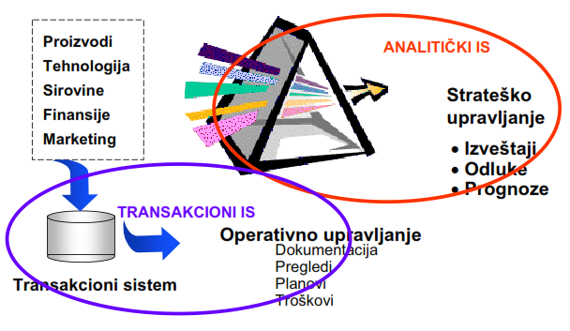
Analitički IS – On-line Analytical Processing (OLAP) analiza i obrada podataka, izrada izveštaja
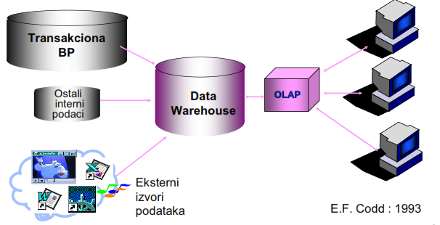

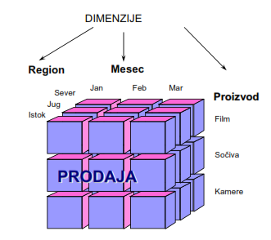
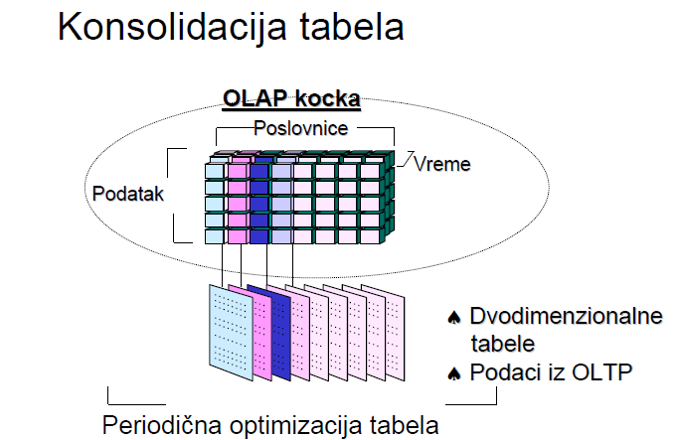
Konsolidacija tabela Primer OLAP kocke
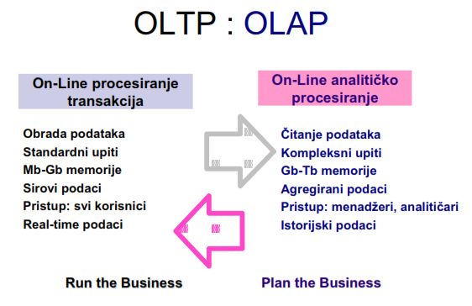
Sistemi za podršku odlučivanju
(DSS – Decision Support Systems)

Decision Support Systems (DSS) – definicija “... ono što smo već dugo pokušavali, ali nismo
za to imali naziv” - Sprague, Carlson
DSS su informacioni sistemi koji pružaju podršku u rešavanju nedovoljno definisanih problema, crpeći iz postojećih sistema one informacije, koje su bitne za proces odlučivanja.
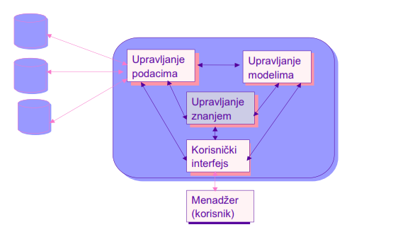
Elementi sistema za podršku odlučivanju
- Podsistem za upravljanje podacima
- baza podataka koja sadrži relevantne podatke o predmetnom sistemu ("tvrdi", egzaktni podaci i heuristički, "meki" podaci, koji su rezultat ekspertnih ocena, prognoza, trendova).
- softver za upravljanje podacima (SUBP).
- Podsistem za upravljanje modelima
- softverski paket koji sadrži finansijske, statističke i druge kvantitativne modele preko kojih se obezbeđuju visoke analiticke sposobnosti sistema.
- Baza modela - skup raspoloživih metoda i tehnika, projektovanih saglasno ciljevima koje konkretni SPO treba da zadovolji.
- Podsistem korisničkog interfejsa preko koga korisnik komunicira i upravlja SPO sistemom.
- Korisnički interfejs artikuliše zahteve korisnika i prezentira izlaze iz sistema za podršku odlučivanju.

Tri nivoa DSS tehnologije
- Specifični DSS - konstruisani korišćenjem DSS alata, dostupni na tržištu
- DSS generatori - softverski paketi za razvoj DSS-a, sadrže biblioteke statističkih modela.
- DSS alati - uključuju programske jezike sa mogućnostima pristupa nizovima podataka, pakete za statističke proračune i sl.

Kako se razvija DSS?
- Quick-Hit pristup (Ovaj pristup je najzastupljeniji kod DSS-a. Inicijativa uglavnom dolazi od strane menadžera, tako da je DSS izgrađen kroz interakciju, podjednako od strane menadžera kao i od strane programera)
- Iterativni razvoj (U praksi DSS-a, budući korisnici generalno ne znaju šta žele od sistema. Da bi to utvrdili, potreban je prototip sistema – jednostavna inicijalna verzija koja se koristiti prilikom eksperimenata i pomoću koje korisnici uče kako da postignu željene karakteristike sistema. Iterativni razvoj sistema se zasniva na izgradnji prototipa i njegovom poboljšavanju. Budući korisnik i tvorac DSS-a zajedno definišu problem koji žele da reše i identifikuju najpotrebnije elemente. Programer tada izraduje jednostavnu verziju sistema, zanemarujući složene aspekte funkcionisanja, koje razvija u sledećim iteracijama.)
- Razvoj korišcenjem tradicionalnog životnog ciklusa (Metodologija pogodna za kompleksne sisteme koje koriste mnogi korisnici. Veliki organizacioni DSS je modelno orijentisan. Prilikom razvoja specificnog DSS-a, ovakva praksa je češće izuzetak nego pravilo.)

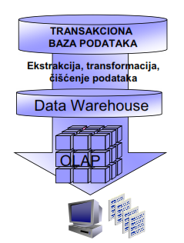
Poslovna inteligencija – Business Intelligence (BI)
- Skup procesa za prikupljanje i analizu poslovnih informacija u cilju donošenja boljih poslovnih odluka i identifikaciju novih poslovnih mogucnosti.
- Uključuje DSS, DW, OLAP
- BI omogućava menadžerima da dobiju informacije o svom poslovanju koje su im inače nedostupne:
- Analiza efikasnosti poslovanja,
- Određivanje ključnih troškova,
- Analiza ponašanja kupaca i dobavljača,
- Sagledavanje kupaca kod kojih nastaje poslovni rezultat,
- Razmatranje pojedinih tržišnih segmenata,
- Analiza efikasnosti upravljanja,
- Lakše predviđanje budućih trendova.

BI - opšti model
- Izbor podataka iz transakcione baze koji su zanimljivi za analizu
- Ekstrakcija, transformacija i čišćenje podataka
- Smeštanje podataka u skladište – Data Warehouse
- Formiranje OLAP kocke
- Izrada predefinisanih i ad hoc izveštaja.

Kljucne tehnologije BI: OLAP (Online analytical processing), Data mining, Neuronske mreže, Stabla odlucivanja, Klaster analiza, Tekst mining.

Grupni DSS (GDSS)

- Grupni DSS su sistemi koji podržavaju grupno odlučivanje pri čemu su članovi tima na različitim lokacijama i mogu da rade u različitim vremenima.
- interaktivni, kompjuterski zasnovani sistem koji grupi donosioca odluka pomaže u rešavanju nestrukturiranih problema.
- GDSS podrazumevaju distribuiranu i mrežnu arhitekturu, kao i informacione tehnologije za podršku timskom radu.

Nivoi GDSS tehnologije
Nivo 1: Podrška procesu grupnog rada (elektronske poruke izmedu članova grupe, mrežno povezivanje računara svih članova grupe, javni ekran vidljiv svim članovima grupe, anonimnost ideja i glasanja, aktiviranje zahteva za idejama, sumiranje i prikazivanje ideja i mišljenja)
Nivo 2: Podrška donošenju odluke (softverske tehnologije za modeliranje i analizu situacije odlučivanja)
Nivo 3: Pravila za redosled događaja (specijalni softver koji sadrži pravila koja određuju sekvencu govora, odgovora, pravila glasanja i dr.)

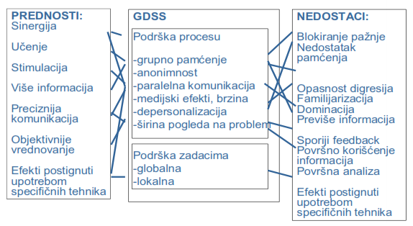
Primer koriscenja GDSS: Ekspertsko ocenjivanje – koristi se kod strateskih odluka I slozenih problema ; Videokonferencija.
Izvršni IS
(Executive Information Systems - EIS)

- Osnovni cilj EIS – poboljšanje kvaliteta i kvantiteta informacija potrebnih na izvršnom nivou
- ubrzavaju odgovor na situacije izvršnog odlučivanja koje zahtevaju brzinu i efikasnost
- podrška donošenju odluka obezbeđivanjem aktuelnih i tačnih podataka u smislenom formatu
- EIS je user-frendly, grafički podržan, obezbeđuje izveštavanje o izuzecima i ima mogućnost drill-down–a.
Najčešća upotreba - Critical Sucess Factors (profitabilnost, finansijski indikatori, marketinški indikatori, ljudski resursi, rizik, tržišni i potrošački trendovi)
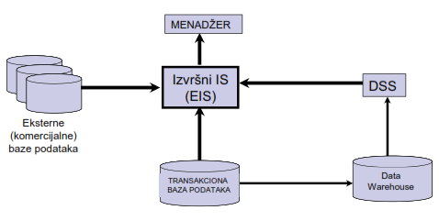
Specificnosti dizajniranja i razvoja EIS
- Dizajn i razvoj zasnovan na definisanim Kritičnim Faktorima Uspeha (CSF )
- Implementacija zahteva aktivno uključivanje izvršilaca
- Karakteristične metode za utvrđivanje izvršnih informacionih zahteva
  - Intervjuisanje
  - Izvođenje zahteva iz već postojećeg informacionog sistema
  - Sintetizovanje iz karakteristika sistema
  - Otkrivanje eksperimentisanjem (izradom prototipova)

Ključni problem EIS-a: sadržaj informacija, a ne nacin njihovog prezentiranja.

Primer: Kontrolne table (Dashboards)
Geografski IS

Nivoi GIS-a
- Prezentacija statičnih informacija (kartografske prezentacije),
- Prezentacija dinamičnih informacija (dinamička kartografija) ,
- Interaktivni alati za prikazivanje geografskih podataka (u sklopu informacionih sistema)
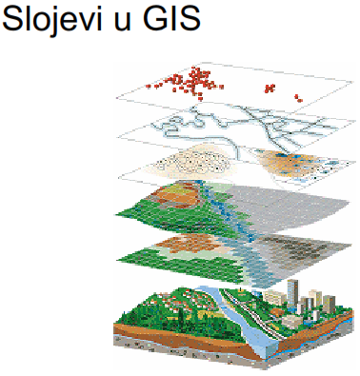
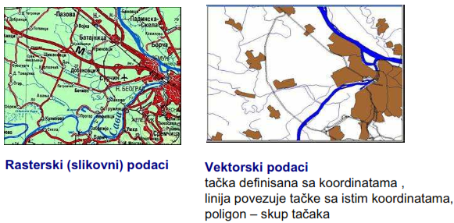
Oblasti primene GIS-a:
- Nekretnine (katastar, osiguranje, procena vrednosti)
- Prostorno planiranje
- Saobraćaj (planiranje, održavanje, upravljanje)
- Životna sredina
- Komunalna infrastruktura (vodovod i kanalizacija, električna energija, telekomunikacije, gasovod, itd.)
- Vojne primene
- Hitne intervencije (vatrogasci, policija, medicina)
- Navigacija (vazdušna, morska i kopnena)
- Turizam
- Poljoprivreda
- Arheologija
- Epidemiologija i zdravstvo
- Šumarstvo

Primer: Google Map

9. SISTEMI ZASNOVANI NA ZNANjU

Upravljanje znanjem - Knowledge Management
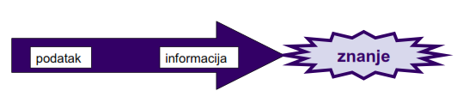
Znanje predstavlja razumevanje određene oblasti, koja u sebi sadrži potencijal za njenu praktičnu primenu.
Vrste znanja:
Implicitno (tacitno) znanje je lično, neformalno, nedokumentovano znanje i čine ga veštine, prosuđivanje i intuicija koju ljudi poseduju i koju ne mogu jednostavno objasniti i predstaviti, a zasnovano je na ličnom obrazovanju i stečenom iskustvu.
Eksplicitno znanje je po svojoj prirodi jasno, formalno, sistematsko, lako za komunikaciju i prenošenje.

Eksplicitno znanje možemo transformisati u tacitno. Tacitno znanje možemo transformisati u eksplicitne forme (reči, koncepte, slike, grafove, tabele). Ovaj proces zovemo i formalizacija.

Intelektualni kapital
- Intelektualni kapital obuhvata znanje, iskustvo, intelektualnu svojinu (komercijalna vrednost patenata, licenci, robnih marki)
- Intelektualni kapital je predstavljen znanjem zaposlenih. Često intelektualni kapital predstavlja 80-90% ukupne vrednosti preduzeća (posebno konsultantske kuće).

Korporativna (organizaciona) memorija
- Predstavlja skup podataka, informacija i znanja koja postoje u organizaciji i kojima mogu pristupiti pojedinci radi učenja, podrške i donošenja odluka, razumevanja konteksta ili pronalaženja iskustva i strucnosti.
- Korporativna memorija je kombinacija baze znanja, objekata i ljudi, koji su u interakciji.

Ciklus upravljanja znanjem
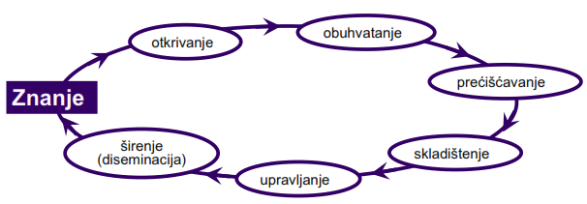
Prednosti sistema za upravljanje znanjem
- Mogućnost razmene iskustava i znanja kroz čitavo preduzeće
- Ne treba „ponovo izmišljati toplu vodu“, već koristiti proverene metode i znanje
- Značajno kraći trening mladih zaposlenih
- Oslobađa eksperte, menadžere i stručnjake pritiska od dugog obučavanja zaposlenih
- Zadržava intelektualni kapital čak i kada zaposleni napuste preduzeće

Rešenja za upravljanje znanjem
- Pretraživaci su najčešći oblik softvera za pronalaženje znanja.
- Paketi za upravljanje znanjem su celovita gotova rešenja za upravljanje znanjem.
- Serveri znanja sadrže glavni softver za upravljanje znanjem, uključujući skladište znanja, ali obezbeđuje i pristup drugim znanjima, informacijama i podacima, internim i eksternim.
- Portali znanja preduzeća su se razvili iz koncepata koji se nalaze u osnovi izvršnih informacionih sistema, sistema za podršku odlučivanju, pretraživača i sistema za upravljanje bazama podataka.
Inteligentni sistemi

Osnovna pretpostavka inteligentnih sistema
Znanje je moguće predstaviti simboličkim izrazima preko
- simboličkih opisa, kojima se definišu odnosi u posmatranom području,
- postupaka za manipulaciju tim odnosima
Temelji inteligentnog ponašanja:
- sposobnost da se razume prirodni jezik,
- sposobnost rezonovanja ili logickog rasuđivanja.

Veštačka inteligencija
- Počeci razvoja sistema veštačke inteligencije - 30-te godine XX veka
- Tokom 60-tih godina nastojalo se da se simulira proces ljudskog razmišljanja i ugradi u programe opšte namene.
- Tokom 70-tih godina istraživanja su krenula ka pronalaženju opštih metoda i tehnika koji bi se ugrađivali u specijalizovane programe.
- Krajem 70-tih godina uočena je moć programa da rešava probleme na osnovu znanja koje taj program o problemu poseduje, a ne iz formalizma koji koristi.
- Takvi programi su dobili naziv ekspertni sistemi.
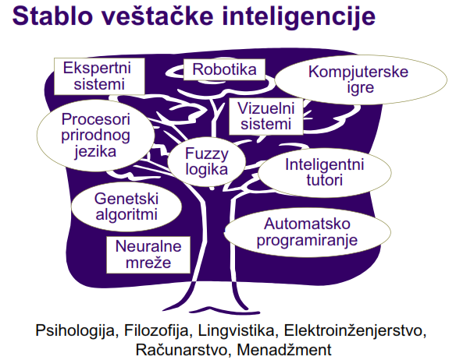

Definicija Ekspertnih sistema
"Pod ekspertnim sistemima podrazumeva se uspostavljanje unutar računara dela veštine nekog eksperta koja se bazira na znanju i koja je u takvom obliku, da sistem može da ponudi inteligentan savet ili da preuzme inteligentnu odluku o funkciji koja je u postupku."
(Britansko društvo za računare)

Ekspertni sistemi - karakteristike
- Osnovni gradivni elemenat ES je znanje (stav)
- Znanje u ES cine cinjenice i heuristika (iskustvo i osecaj).
Cinjenice su široko distribuirane, javno raspoložive informacije, usaglašene na nivou eksperata u predmetnoj oblasti (domen eksplicitnog znanja).
Heuristiku čine licna pravila prihvatljivog rasuđivanja, koja karakterišu odlučivanje na nivou eksperata u datoj oblasti (domen tacitnog znanja).

Ekspertni sistemi
Transfer znanja od eksperta do ekspertnog sistema i podrazumeva:
- Prikupljanje znanja
- Predstavljanje znanja u bazi znanja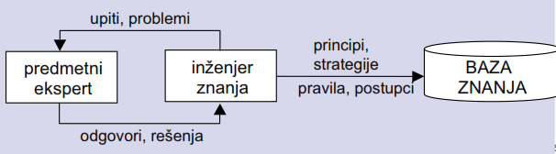
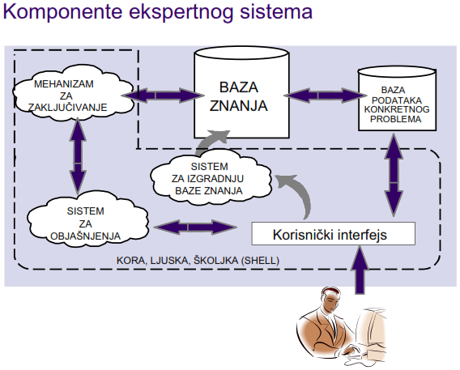
Kako funkcioniše ekspertni sistem
- Obrazovanja linije rasuđivanja se izvodi ulančavanjem IF-THEN pravila
- Ulančavanje unapred: počinje od skupa uslova ili ideja i kreće se ka nekom zaključku (Koristi se u sistemima analize podataka, projektovanja, dijagnostičkim sistemima i sistemima obrazovanja koncepata)
- Ako je poznat zakljucak, ali ne i put do njega, metod se naziva ulančavanje unazad (Forenzički sistemi, sistemi planiranja)

Sistem produkcije – uopšteni računarski formalizam
Elementi sistema produkcije:
- globalna baza znanja,
- skup pravila produkcije sa početnim uslovom,
- strategija upravljanja – koje pravilo primeniti i kada prekinuti rad sistema
Produkciona pravila su oblika IF < premisa > THEN < dejstvo >

Vrste formalizama
- Račun predikata
- Semantičke mreže
- Semantički okviri (ramovi, frames)
- Relaciona algebra
- Fuzzy logika
- Neuronske mreže
Racun predikata
- KONJUKCIJA: A (i)
- DISJUNKCIJA: V (ili)
- IMPLIKACIJA: => (ako..onda)
- NEGACIJA: - ~

Primer: ako IF situacija S onda THEN akcija A
ako IF je uslov P onda THEN je posledica S sa faktorom izvesnosti G.
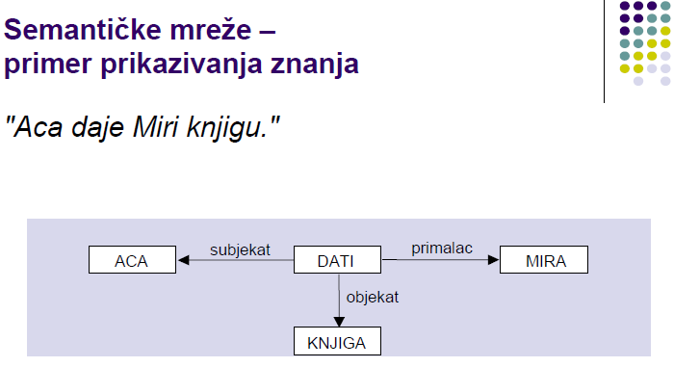
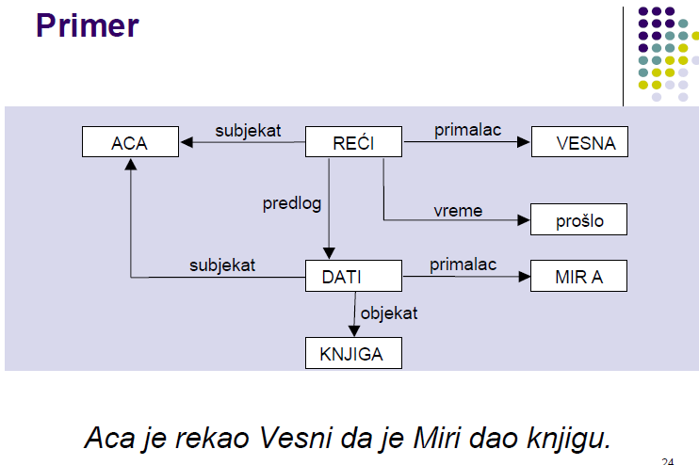

Prikazivanje znanja putem ramova (okvira, frames)
Frame – struktura podataka koja sadrzi znanje o partikularnom objektu
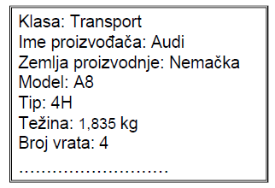
- Hijerarhija
- Nasledjivanje

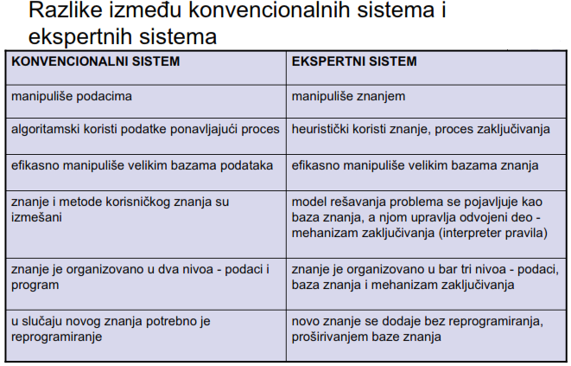

Prednosti i nedostaci ES

Prednosti primene ekspertnih sistema
Čovek ekspert | Ekspertni sistem
Može otići | Permanentno znanje
Teško prenosi svoje znanje | Znanje se lako prenosi
Teško dokumentuje znanje | Znanje se lako dokumentuje
Nepredvidiv | Konzistentan
Skup | Podnošljiva cena

Nedostaci primene ekspertnih sistema
COVEK EKSPERT | EKSPERTNI SISTEM
kreativan | nema kreativnost
prilagodljiv | nije prilagodljiv
čulni senzori | simboli kao ulaz
širina sagledavanja | usko sagledavanje
zdrav razum | tehničko znanje

Oblasti primene ekspertnih sistema
- dijagnostički sistemi,
- sistemi predviđanja,
- sistemi projektovanja,
- sistemi planiranja,
- sistemi nadzora,
- sistemi otklanjanja grešaka,
- sistemi za učenje,
- sistemi upravljanja
Primer primene – Predikcija
Uocavanje i predikcija atributa korišcenjem stabla odlucivanja
- predikcija potrosackih navika
- predikcija otkaza sistema
- predikcija za davanje kredita
Pravci razvoja ES
- Kodiranje tehničkih znanja
- Integracija sa bazama podataka
- Sistemi isporuke znanja (knowledge delivery system)
- Zaključivanje je u jednom koraku (nisu bazirani na lancu zaključivanja sa velikim brojem pravila.)
- Za svaku premisu vezuje odgovarajuci zaključak.
- Brzim pretraživanjem i upoređivanjem zadate premise sa postojećim sadržajem u bazi znanja, dolazi se do odgovarajućeg zaključka.

Primer ekspertskog sistema : Akinator.

10. ELEKTRONSKO POSLOVANjE

Elektronsko poslovanje – e-business

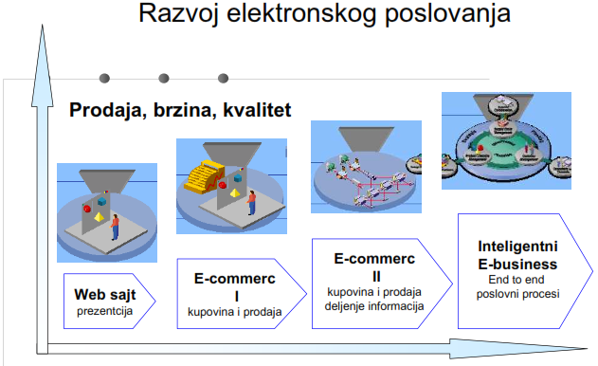
Vrste savremenih organizacija
- Brick-and-mortar (cigla-i-malter) organizacije - kompletno fizičke organizacije.
- Virtuelne organizacije – kompanije koje obavljaju isključivo elektronsko poslovanje (zovu ih i pure play)
- Click-and-mortar (klik-i-malter) organizacije - obavljaju neke aktivnosti klasično, a neke u formi elektronskog poslovanja (parcijalno EP).

Virtuelne organizacije
Geografski razmeštene organizacije koje su povezane zajedničkim interesima, a sarađuju kroz međusobno nezavisne radne zadatke, kroz prostor i vreme, kao i kroz organizacione granice, uz pomoc informacionih i telekomunikacionih tehnologija.
Vrste virtuelnih organizacija:
• TELEWORK
• VIRTUELNE KANCELARIJE
• VIRTUELNI TIMOVI

TELEWORK - rad zaposlenog na daljinu
Lokacija radnog mesta može biti:
- Kod kuće - zaposleni upravljaju dinamikom rada i radnim vremenom, obezbedena su im sva tehnička sredstva.
- Satellite office - kancelarije udaljene od sedišta organizacije, povezani su sa sedištem putem Intraneta.

Virtuelna kancelarija – oblici
- Telecentre – kancelarija u kojoj se deli prostor sa zaposlenima iz drugih organizacija
- Hot desk environment - zaposlenom se svakog dana određuje drugi sto, omogućen mu je pristup elektroskoj pošti i računarskim podacima.
- Touchdown office - zaposlenima se dodeljuje radni prostor kada dođu na posao po principu “first come – first serve”.
- Hotelling - zaposleni veći deo radnog vremena provode kod klijenta koristeći njegovu opremu i resurse – slično kao posetilac hotela.

Virtuelni timovi
- Nastaju zbog nerutinskih poslova za koje organizacije nemaju osposobljene stručnjake.
- Timovi stručnjaka mogu biti fizicki udaljeni,
- Fleksibilni na promenljive uslove u okruženju.
- Imaju komplementarne veštine i nezavisne ciljeve
- Cine ih zaposleni koji rade kod kuce i male grupe u kancelarijama

Prednosti virtuelnih organizacija:
- Omogućava angažovanje najboljih stručnjaka
- Fleksibilna organizacija lakše odgovara na promenljive zateve tržišta
- Konkurentnost izmedu različitih privrednih jedinica
- Povećanje produktivnosti
- Pouzdanije i zadovoljnije osoblje
- Fleksibilnost pri radu zaposlenih
- Povećanje produktivnosti zaposlenih
- Radni dan traje 24 časa

Elektronska trgovina - e-commerce

Elektronska trgovina
• Reklame i prodaja robe i usluga putem Interneta
• Elektronska razmena dokumenata koji prate robu, novac i usluge u prometu
• Zasnovano na standardima : (ISO, IEC, ITU, CEFACT, WTO, UNCITRAL, UNCTAD)

SAVREMENA TENDENCIJA – personalizacija ponude primenom IT
Primeri:
- Individualni časopis
- Specijalna verzija polise osiguranja
- Specifican skup usluga zdravstvenog osiguranja
- Personalizovan paket usluga u hotelijerstvu
MARKETING u elektronskim uslugama
- Oblici:
  - one-to-many – 1. faza (Web sajt)
  - one-to-one – kasnije, specifikacija usluge po meri klijenta
- Ispitivanja radi određivanja ciljne grupe

RELACIJE IZMEÐU UČESNIKA
B2B, B2C, C2C, B2B2C, C2B2C

B2B (Business to Business)
B2B aplikacije omogućavaju organizacijama da izgrade nov način poslovanja
B2B tehnologije:
- olakšavaju transakcije za prodaju roba i usluga između organizacija
- omogućavaju integraciju lanca nabavke
- online pribavljanje robe jedne firme za drugu
Problemi za primenu B2B aplikacija:
- pravna integracija
- bezbednost, brzina i fleksibilnosti u B2B aplikacijama

B2C (Business to Consumer)
- Oblici poslovanja na Internetu koji daju direktan interfejs izmedu preduzeća i potrošača.
- Primer B2C aplikacije je sajt maloprodaje proizvoda ili usluga.
- Preduzeća koja nisu nikad direktno prodavala potrošačima, shvatiće da je mnogo jeftinije otvoriti sajt nego prodavnicu.
- Za preduzeća koja imaju posrednike u distribuciji, reklami i prodaji proizvoda B2C nije efikasan model.

C2C (Consumer to Consumer)
- Potrosači trguju direktno sa drugim potrosačima.
- Kompanija koja podržava ove transakcije mora naci neki netradicionalni način za naplatu usluge.
- Cena usluge je obično mali procenat transakcije, članarina, reklamiranje ili neka kombinacija.

B2B2C (Business to Business to Consumer)
- Noviji model elektronske trgovine
- Korišćenje modela B2B koji podržava poslovanje preduzeća po modelu B2C
- Doprinosi uspehu B2B i zadovoljava potencijalnu tražnju B2C
- Aplikacija koja povezuje jedan online katalog sa drugim može se smatrati kao B2B2C aplikacijom

C2B2C (Consumer to Business to Consumer)
- Uključuje potrošače sprovodeći transakciju sa ostalim potrošačima koristeći online preduzeće kao posrednika.
- Primer C2B2C aplikacije - katalog i prodaja polovnih i novih kola izmedu korisnika

Prednosti korišcenja E-trgovine

- Benefiti za organizacije
Bolji pristup domacem i inostranom tržištu
Niže cene obrade, procesiranja i distribucije informacija
- Benefiti za kupce
Pristup velikom broju proizvoda i usluga non stop (24/7/365)
- Benefiti za društvo
Mogucnost lakog i jednostavnog pristupa informacijama, uslugama i proizvodima za ljude u manjim gradovima, ruralnim podrucjima i u zemljama u razvoju.

Ogranicenja E-trgovine

Tehnološka ograničenja
- Nedostatak sveopšte prihvacenih sigurnosnih standarda
- Nedostatak telekomunikacionih kapaciteta
- Skup pristup
Ne-tehnološka ograničenja
- Osećaj nesigurnosti kod e-trgovine
- Nerešena pravna pitanja
- Nedostatak kriticne mase prodavaca i kupaca
Elektronsko placanje - e-banking

- Elektronski čekovi (e-checks) slicni papirnim čekovima, najcešće se koriste u B2B.
- Elektronske kreditne kartice omogućavaju kupcu on-line plaćanje
- Platne kartice su kod B2B ekvivalentne korišćenju elektronskih kreditnih kartica i koriste se za vanplanske B2B kupovine.
- Elektronski keš
- Stored-value money cards – deponovana fiksna suma novca koju kupac koristi kad mu zatreba.
- Smart cards sadrže čip sa informacijama o kupcu i mogu se koristiti kao debitne, kreditne ili stored-value money kartice.
- Person-to-person payments – oblik plaćanja putem e-keša izmedu pojedinaca ili pojedinca i firme, bez korišcenja kreditne kartice.

HOME BANKING

Integracija hardvera, softvera i telekomunikacija.
- 70-tih se u svetu koristi telefonski pristup bankovnim racunima
- 80-tih se pojavljuje i pristup pomocu kablovske televizije
- '90-tih na scenu stupaju internet tehnologije
- 2000-tih – mobilno bankarstvo (veza putem mob. telefona)

Osnovni tipovi kucnog bankarstva:
- veza korisnika sa bankarskim računarom putem modema
- softver za kućne finansije
- on-line bankarstvo pomoću on-line servisa
- virtuelno bankarstvo
Berze i druge finansijske organizacije

Informacioni sistem tržista novca cijim korišćenjem je moguće...
- trgovina novcem i hartijama od vrednosti
- dobijanje informacija potrebnih za opredeljenje prilikom zaključivanja posla
- dobijanje informacija o propisima finansijskog poslovanja
- korišcenje elektronske pošte i podsetnika
- komunikacija izmedu učesnika preko računarske mreže
- podaci o klijentima

Elektronska javna uprava - e-government

Elektronsko poslovanje u javnoj upravi
- Način organizovanja državne uprave, poslovanja sa partnerima, građanima, zaposlenima drugim vladinim organizacijama
- “On line” pružanje usluga državnih organa i javnih službi
- Podrazumeva integraciju različitih procesa javne uprave i novi tehnološki pristup, kao i promenu preraspodele nadležnosti

Vrste elektronske uprave: G2G, G2B, G2C, G2E

Komunikacija u elektronskoj vladi
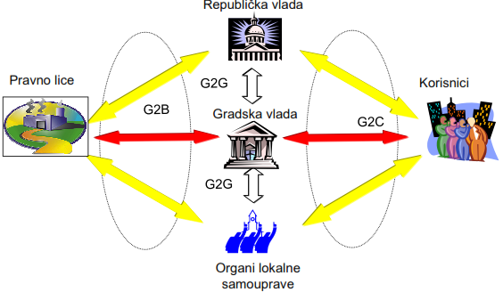
G2B (Government to Business)
- Saradnja vlade i poslovnih subjekata kao i drugih pravnih lica.
- Predstavlja najveću mogućnost za povećanje efikasnosti ekonomije.
- Postiže se skraćenje vremena izvršenja složenih transakcija i stvara dobra podloga za kvalitetno odlučivanje.

G2C (Government to Citizen)
- Saradnja vlade i građana.
- Servis je dostupan 24 časa dnevno.
- Single touch point – jednim ulaskom na Internet korisnik pristupa svim potrebnim informacijama.
- Korisnik plaća administrativnu taksu i plaćanje se obavlja preko Interneta.
G2G (Government to Government)
Državni organi efikasno koriste Internet servise na svim nivoima upravljanja
- Izmedu republičke vlade i lokalnih organa samouprave
- Pri međuresornom upravljanju

G2E (Government to Employees)
Korišćenje IKT u cilju saradnje i koordinacije zaposlenih u državnim organima. Omogućava:
- Bolju komunikaciju izmedu zaposlenih
- Blagovremeno obaveštavanje i protok informacija
- Potrebe e-obrazovanja u vladi i javnim službama
- Upravljanje znanjem

Elektronsko poslovanje - stanje i perspektive

Budućnost elektronskog poslovanja. Do kraja 2002 godine 82% svih Americkih firmi je obavljalo svoje poslove on line, putem Interneta.
Podaci i procene o EP. Evropske zemlje imaju najviši rast korisnika Interneta ali najmanju (prosečnu) penetraciju. Prvi put Holandija je postala prva zemlja po Internet penetraciji u Evropi (uklonila je sa trona Švedsku ).
Dalji razvoj EP. Bez obzira na globalnu ekonomsku krizu, ne predviđa se značajniji pad elektronskog poslovanja.

E-poslovanje u Srbiji. 2002. godine Srbija je potpisala eSEE Agendu za razvoj informacionog društva.
- nisu usvojeni
zakon o elektronskom poslovanju – na javnoj raspravi
zakon o zaštiti intelektualne svojine
- usvojeni
zakon o telekomunikacijama
zakon o elektronskom potpisu
zakon o elektronskom dokumentu
zakon o zaštiti podataka o ličnosti
zakon o organizaciji i nadležnosti državnih organa za borbu protiv visokotehnološkog kriminala
Privredna komora Srbije je počev od 2008. godine počela preduzećima da izdaje sertifikate za elektronsko poslovanje.

Drzavni portal eUprava:
Na Portalu svoje usluge objavljuje 93 organa drzavne uprave od kojih je 35 republickih organa i 58 lokalnih samouprava.
Objavljeno je 268 usluda od kojih je 250 na nivou koji je veci od nivoa informacija
Najcesce koriscene usluge su:
- Zakazivanje izdavanja elektronskih sertifikata na licnoj karti za teritoriju Beograda – MUP
- Izdavanje overene kopije Resenja o registraciji sportske organizacije – Ministarstvo omladine i sporta
- Izvod iz maticne knjige rodjenih
- Uverenje o drzavljanstvu

Srbija se sasvim približila zemljama EU u razvoju e-uprave, svrstavajuci se medu
tri zemlje koje su, prema istraživanju Ujedinjenih nacija, u prethodne dve godine
napravile najveci napredak i plasirala se na 51. mesto od 190 zemalja u svetu.
(‘24 sata’, april 2012.)

11. BEZBEDNOST I ZAŠTITA INFORMACIONIH SISTEMA

Opasnosti po IS prema uzroku nastanka:
- Prirodne opasnosti (elementarne nepogode, prirodna zračenja)
- čovek sa aspekta nenamernosti (loša organizacija, nedisciplina, nemar, nehat, zamor i dr.).
- čovek sa atributom namernosti (diverzija, sabotaža, zlonamernost, kriminal, špijunaža)

Ranjivost sistema. Drasticno je povećana rasprostranjivanjem umrežavanja i pojavom wireless tehnologija.
Klasifikacija namernih pretnji:
- Krađa podataka
- Neovlašceno korišćenje podataka
- Krađa računarskog vremena
- Krađa opreme i / ili programa
- Svesne manipulacije pri rukovanju
- Unos, obrada i transfer podataka
- Opstrukcije i štrajk
- Sabotaže
- Namerno oštećenje opreme
- Destrukcija virusima
- Teroristicki napadi

Komponente integralne zaštite IS
- Fizicka zaštita – računarske opreme i resurs
- Zaštita pristupa – zabrana pristupa racunarskim resursima neautorizovanim korisnicima
- Zaštita komunikacija – kontrola kretanja podataka kroz mrežu
- Zaštita aplikacija

Mere bezbednosti pri nabavci, instalaciji, korišcenju i održavanju hardvera
- Nabavka kvalitetnog hardvera od kvalitetnih dobavljača
- Evidencija računarske opreme
- Instalacija hardvera od strane kompetentnih lica
- Korišcenje uređaja za neprekidno napajanje – UPS
- Korišćenje hardvera uz:
mere tehničke zaštite,
zaključavanje prostorija,
plombiranje računara i ostale opreme.
- Izbegavati premeštanje, pozajmljivanje i iznošenje računarske opreme
- Održavanje hardvera poveriti stručnoj organizaciji

Mere bezbednosti pri nabavci, instalaciji, korišćenju i održavanju softvera
- Nabavka licencnog softvera
- Stručna instalacija samo službeno potrebnog softvera
- Korišćenje softvera
bez eskperimenata
uz kopiju na rezervnom medijumu
bez razmene softvera sa drugim korisnicima
- Održavanje softvera od strane stručnog lica

Mere bezbednosti u fazi eksploatacije IS
- Definisati procedure rada i vršiti kontrolu njihovog poštovanja
- Vršiti kontorlu ovlašćenja izmena u aplikacijama
- Definisati postupke u slučaju vanrednih situacija
- Koristiti računar samo za izvršavanje službenih zadataka
- Pristup sistemu pomoću lozinke
- Računar sa najvažnijim podacima ne povezivati na Internet
- Svi medijumi sa podacima treba da budu evidentirani

Strategija zaštite
Glavni zadaci strategije zaštite:
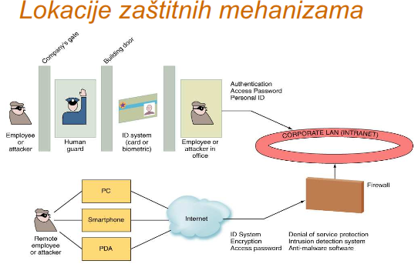
1. Prevencija i zastrašivanje
2. Detekcija
3. Lokalizacja oštećenja
4. Oporavak
5. Korekcije
6. Opreznost i disciplina

Strategija zaštite na Internetu
- zaštita pristupa.
  - skeniranje na viruse
  - Firewalls
  - privatne mreže
- kontrola autentičnosti.
  - korisničko ime/lozinka
  - javni ključ
  - biometrija
- kontrola ovlašcenja
  - ovlašćenja grupe
  - dodela uloga

Kontrola
Vrste kontrole:
- Operaciona kontrola – da li sistem radi korektno?
- Kontrola podobnosti – da li su sistemi zaštite odgovarajuci i adekvatno ugradeni?
Tipovi kontrolora:
- Interni – iz preduzeća, ali ne iz strukture ICT
- Eksterni – iz nezavisne firme

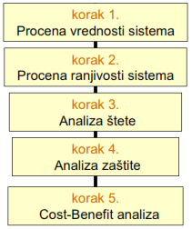
Upravljanje rizikom
• Nije ekonomično uvođenje zaštite od svih mogućih pretnji.
• Program zaštite treba da obuhvati očekivane pretnje.

Optimizacija rizika
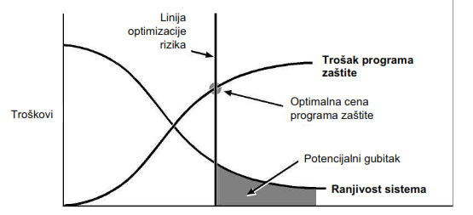
Plan oporavka - važan elemenat zaštite
- Cilj plana je održanje kontinuiteta poslovanja.
- Plan mora biti čuvan na sigurnom mestu, njegove kopije kod svih menadžera, raspoloživ i na Intranetu i periodično ažuriran.
- Plan mora biti napisan jasno i nedvosmisleno, da bi bio upotrebljiv u trenutku nezgode.
- Sve kritične aplikacije moraju imati jasne procedure za oporavak.
- Ispitivanje plana podrazumeva korišćenje what-if analize.
- Plan mora sadržati opciju i za slucaj potpunog uništenja kapaciteta.

Elementi Plana oporavka
- Analiza uticaja na poslovanje
- Organizaciona odgovornost pre i posle havarije
- Strategija oporavka Data centara, file servera po sektorima, mrežnih srevera, desktop računara (“in office” i "at home"), laptopa i PDA.
- Procedure za oporavak u formi ček-lista
- Plan procesa administracije
- Tehnički dodatak koji uključuje neophodne brojeve telefona i tačke za kontakt
- Opis posla menadžera za oporavak (na max 3 strane) – uključuje i opise poslova članova tima za oporavak.
- Plan rada sa šablonima za modifikacije i implementacije. Sadrži listu rezultata za svaki zadatak.

Elementi za test Plana oporavka

- Odgovornosti menadžera za oporavak
- Distribucija Plana oporavka
- Ažuriranje Analize uticaja na poslovanje
- Trening tima za oporavak
- Evaluacija testa Plana oporavka
- Održavanje Plana opopravka
- Uskladenost sa standardom ISO 27000
Stanje u Srbiji: svest o informacionoj bezbednosti je nedovoljno razvijena
UZROCI:
- još uvek mali obim primene IKT i relativno mali obim ugrožavanja bezbednosti,
- odsustvo šire stručne analize i kritike stanja bezbednosti,
- malo javnih e-servisa (e-uprava, e-trgovina, e-placanje, e-zdravstvo)
- slaba informisanost građana o pravu na zaštitu podataka o ličnosti i pravu na privatnost,
- nepoznavanje i potcenjivanje potencijalnih opasnosti,
- neangažovanost države u razvoju normativnog okvira za informacionu bezbednost i primenu postojećih propisa,
- mali broj kompanija ima internu regulativu o informacionoj bezbednosti,
- skrivanje informacija o gubljenju, uništavanju i zloupotrebi podataka.

Cyber kriminal i Cyber forenzika

Cyber kriminal
Korišcenje ICT i računarskih mreža u cilju realizacije kriminalnih aktivnosti.
Cyber forenzika
Prepoznavanje situacija u kojima se primena ICT I računarskih mreža transformiše u kriminalne aktivnosti.
Obezbeđivanje dokaza neophodnih za krivično gonjenje počinilaca cyber kriminala.

Aktivnosti FORENZIČKE PRAKSE
- Sprovođenje forenzičke istrage u okviru slučajeva kompjuterskog kriminala, veštačenja i super veštačenja.
- Identifikacija, analiza, obezbeđenje i prezentacija digitalnih i cyber kompjuterskih dokaza
• Data mining-a u oblasti cyber forenzike
• E-mail forenzika, povraćaj obrisanih podataka, Disk imageing.
• Implementacija oblika auditinga
• Izrada softverskih forenzickih alata
- Pružanja stručne pomoći u monitoringu i zaštiti informacionih sistema i kompjuterskih mreža
- Uvodenje cyber forenzike u sistem unutrašnje kontrole poslovanja.

Metodologija upravljanja kompjuterskom forenzikom
Identifikacija: izvori digitalnih dokaza
Prikupljanje: snimanje uredaja na mestu zlocina
Čuvanje: Lanac staranja i očuvanja integriteta podataka u cilju obezbedenja da se nijedna informacija ne izgubi ili izmeni.
Izveštavanje: izveštavanje o svim zaključcima i korišćenim procesima
PROBLEMI :
Nedostatak ažurnih smernica
Nedostatak odgovarajućih trening programa
Nedostatak finansijskih sredstava
Prinicipi Asocijacije policijskih inspektora (Association of Chief Police Officers – ACPO)

Princip 1: Nikakva aktivnost od strane istražnih organa i njihovih agenata nesme da bude usmerena u pravcu izmene podataka koji se cuvaju na racunaru, ako postoji mogucnost da ce se ti podaci koristiti tokom sudskog procesa.
Princip 2: U izuzetnim slucajevima, kada pojedinac smatra da je neophodan pristup originalnim podacima na racunaru, taj pojedinac mora da bude strucan dato i uradi, kao i da pruži razloge i implikacije ovakvog cina.
Princip 3: Mora de se napravi i sacuva zapis svih realizovanih aktivnosti nadelektronskim dokazima. Nezavisno trece lice treba da bude u mogucnosti da ispita te aktivnosti i ostvari isti rezultat.
Princip 4: Pojedinac zadužen za istragu (istražitelj slucaja) snosi svu odgovornost za sprovodenje zakona i ovih principa.

Trendovi u razvoju IT sigurnosti
- Povečanje pouzdanosti sistema
- Računari sa sposobnošću samoozdravljenja
- Inteligentni sistemi za rano otkrivanje upada
- Inteligentni sistemi za praćenje i rano otkrivanje prevara
- Veštačka inteligencija u biometrici
- Ekspertni sistemi za predvidanje i dijagnozu nezgoda
- Smart kartce

12. ETIČKI, SOCIJALNI I GLOBALNI ASPEKTI IS

Etika – nauka o moralu
- proučava i procenjuje moralne vrednosti (šta je dobro, a šta nije po opšteprihvacenom mišljenju),
- definiše principe o ispravnosti ljudskog ponašanja.

Eticki sistemi vrednosti baziraju se na:
- Ličnom iskustvu
- Religijskim ubedenjima
- Obrazovanju
- Porodičnom treningu
Ono što nije eticki, nije nužno i nezakonito.

Etika – posebne vrste
- Poslovna etika bavi se odnosima izmedu poslovne prakse i moralnog koncepta.
- Profesionalna etika obuhvata odnose između prakse i moralnog koncepta neke profesije.
- Cyber etika je skup standarda ili uputstava za ponašanje u cyber prostoru.

Kodeks etičkog i profesionalnog ponašanja – skup principa koji treba da posluže kao vodič za ljude u kompanijama i organizacijama.

Eticki aspekti IS, njihovi izvori i individualna prava
Eticki aspekti
- privatnost
- tačnost
- svojina
- pristup
Individualna prava
- Pravo na privatnost i slobodan pristanak
- Pravo na ispravku
- Pravo na ličnu svojinu
- Pravo na korektan tretman
Odnos etičkih pitanja i prava pojedinaca
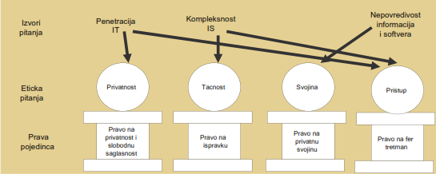

Zaštita privatnosti

Privatnost. Pravo na samosvojnost, bez uznemiravanja od strane drugih lica.
Dva principa su zaštićena zakonom u vecini zemalja:
- Pravo na privatnost nije apsolutno. Privatnost mora biti u ravnoteži sa potrebama društva
- Pravo društva da zna je iznad individualnog prava na privatnost

Elektronsko nadgledanje - Praćenje aktivnosti coveka, online ili offline, uz korišćenje računara.
Privatne polise/kodovi - smernica za organizacije u cilju zaštite privatnosti kupaca, partnera i zaposlenih.
Krada identiteta - Kriminal u kome neko koristi tuđe lične podatke za kreiranje lažnog identiteta

Zaštita intelektualne svojine

Intelektualna svojina. Neopipljiva svojina kreirana od pojedinca ili grupe, koja je zaštićena kao patent, žig, copyright, pravo.
- Poslovna tajna. Intelektualni proizvod – npr. biznis plan, koji predstavlja kompanijsku tajnu i nije namenjen javnom publikavnju.
- Patent. Dokument koji imaocu garantuje ekskluzivno pravo korišćenja u trajanju od 20 godina.
- Copyright – autorsko pravo. Dozvola koja omogućava vlasniku korišćenje intelektualnog proizvoda do kraja života plus 70 godina.

Pretnje privatnosti

- Agregatori podataka, digitalni dosijei i profilisanje
- Еlektronski nadzor
- Lični podaci u bazama podataka
- Informacije o pojedincu u diskusionim grupama i na sajtovima za društveno umrežavanje
10 pravila racunarske etike

1. Ne koristiti računar tako da ugrožava ostale ljude.
2. Pri korišcenju računara ne ometati rad na računaru drugih.
3. Ne pristupati sadržajima fajlova drugih ljudi.
4. Ne koristiti računar kao sredstvo za krađu.
5. Ne koristiti računar u cilju lažnog svedocenja.
6. Ne koristiti kopije softvera koje niste kupili (za koji nemate licencu).
7. Ne koristiti računarske resurse drugih ljudi bez njihove saglasnosti.
8. Ne prisvajati intelektualne rezultate rada drugih ljudi.
9. Voditi računa o socijalnim posledicama programa koji pišete ili sistema koji dizajnirate.
10. U svakoj situaciji koristiti računar na takav način da poštujete ugled i integritet drugih.

Promene u socijalnoj sferi pod uticajem IT

Uticaj IT na organizaciju i posao. Korišćenje IT, naročito web-a, donosi mnoge organizacione promene – u oblasti strukture, odgovornosti, prava, sardržaja posla, razvoja karijere, upravljanja i kontrole posla.
Kako ce se menjati organizacije?
- Dublja organizaciona hijerarhija.
- Promene u upravljanju – zbog skraćenja vremena kontrole.
- Vlast i status – baze znanja ce sniziti vlast nekih struktura menadžera.
- Pomeranje “od plavih ka belim kragnama”
- Specijalne organizacije (tehnološki centri, e-commerce centri i sl.)

Kako ce se menjati posao?
- Sadržaj posla – potrebe za cestim obukama
- Nove lestvice za razvoj karijere zaposlenih
- Menadžerski poslovi menjaju sadržaj
- Moguća masovna nezaposlenost zbog upotrebe IT ???

Uticaj IT na rad pojedinca
- Psihološka nesigurnost: Hoce li moj posao biti ukinut?
- Informaciona bojazan: uznemirenost zbog preplavljenosti informacijama
- Uticaj na zdravlje
- Ergonomija: adaptiranje mašina i radnog okruženja po meri čoveka.

Potencijalno pozitivan uticaj IT
- Povećanje mogućnosti za razvoj sposobnosti pojedinca
- Mogućnost za dobijanje inteligentne pomoći u radu
- Disperzija informacija kao prilog objektivnosti
- Socijalna interakcija
- Integracija rada u smisaonu celinu
- Šansa za hendikepirana lica
Potencijalno negativan uticaj IT
- Smanjenje individualnih sposobnosti
- Sužavanje individualnih znanja
- Stroga kontrola učinka
- Monotonost rutinskog posla
- Izolacija individua
- Razbijanje posla na atome
- Stvaranje rizika po zdravlje
- Globalizacija kulture
Socijalni uticaj i Internet društvo

Digitalno raslojavanje.
- Digitalni jaz je izazvan računarskom tehnologijom uopšte, narocito web tehnologijom, među onima koji je koriste i onima koji to ne mogu.
- Veb omogućava zemljama u razvoju brže uključivanje u svetsku ekonomiju (Indija)

Jedan od načina prevazilaženja Digitalnog jaza:
Cyberkafe: Javna mesta na kojima je svima dostupan Internet za male pare.

Najvise se koristi internet u 1. Aziji, 2. Evropi, 3. S.Americi
U Srbiji je 60% drustva koristilo internet 2010.

Virtuelno društvo
Grupe ljudi sa sličnim interesima koji komuniciraju i sarađuju putem Interneta.
Vrste virtuelnih društava:
- Društva za transakcije – olakšana kupovina i prodaja
- Interesna društva – ljudi koji se povezuju oko slicnih interesovanja
  - Društva sa istim potrebama – način života, bolesti, i sl.
  - Fantastična društva – učesnici kreiraju svoj imaginarni svet

Etika i socijalne mreže na internetu
Zaštita privatnosti na Fejsbuku
1. Kategorizujte prijatelje i dozvolite im selektivni pristup informacijama o vama.
2. Sklonite sa profila datum rođenja, adresu, broj telefona i sl.
3. Oprezno sa aplikacijama! Prilikom pristupa, vaše informacije su dostupne programerima igara ili kvizova.
4. Ne obaveštavajte preko Fejsbuka kad odlazite na put (kad necete biti kod kuce).

- mart 2011. – 629.982.480 korisnika

Čelnici “Fejsbuka”o privatnosti
  - U sedištu kompanije “Fejsbuk” u kalifornijskom gradu Palo Altu razmatrane kritike na politiku sajta o privatnosti.
  - Najčešce žalbe su na servis "instant personalizacije" koji je jako teško blokirati.
  - Kompanija uvodi opciju kojom se isključuje servis “instant personalizacije”.
13. STRATEGIJE I TRENDOVI RAZVOJA IS

Mere uspeha IT projekta
- Razvijen IS je prihvatljiv za korisnika.
- Sistem je isporučen na vreme.
- Sistem je razvijen u okviru budžeta.
- Proces razvoja sistema je imao minimalan uticaj na tekuce poslovne operacije.

Strategije razvoja informacionog sistema

Integrisana obrada podataka
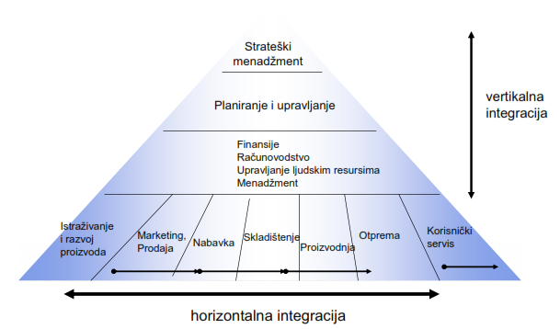

Bazicne strategije razvoja IS

Scenario 1 – poslovni sistem stagnira
Strategija redukcije podrazumeva minimalno investiranje uz održavanje prethodno dostignutog nivoa.
Scenario 2 – poslovni sistem se razvija
Strategija razvoja predstavlja uvođenje novih tehnologija i/ili širenje obuhvata IT aplikacija.
Scenario 3 – poslovni sistem se razvija kroz specijalizaciju
Strategija umrežavanja predstavlja saradnju specijalizovanih firmi za određene aktivnosti iz modela životnog ciklusa razvoja IS i njihovo povezivanje radi zajedničkog razvoja.
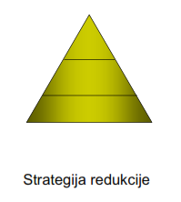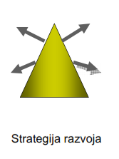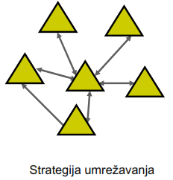

Strategije nabavke poslovnog softvera

Strategije nabavke poslovnog softvera
- Kupovina gotovih softverskih rešenja
- Iznajmljivanje softvera
- Korišćenje softvera kao usluge
- Korišćenje softvera otvorenog kôda (open source)
- Razvoj sopstvenog softvera

Kupovina gotovih softverskih rešenja

PREDNOSTI | NEDOSTACI
Standardne funkcije mogu odmah da se koriste | Implementacija je duga i skupa
Ugrađeno iskustvo eksperata | Implementacija traži organizacione promene
Nema programskih grešaka | Ograničene mogućnosti prilagođavanja
Obezbeđeno održavanje | Mogu nastati problemi sa isporučiocem u budućnosti
Usklađeno sa standardima | VISOKA CENA

Iznajmljivanje softvera,
Korišcenje softvera kao usluge

Prednosti | Nedostaci
Povoljna cena | Vrlo ograničene mogućnosti prilagođavanja
Može odmah da se koristi | Zavisnost od isporučioca
Obezbeđeno održavanje i unapređenja | Skupo – na duži rok
Nema programskih grešaka

Korišcenje softvera otvorenog kôda (open source)

PREDNOSTI | NEDOSTACI
Vrlo povoljna cena | Zahteva sopstveni tim IT stucnjaka
Omogućava veću nezavsnost od isporučioca | Duže vreme implementacije
Daje mogućnost adaptacije “po meri” korisnika | Mogućnost grešaka prilikom adaptacije
 | Mogu nastati problemi sa isporučiocem u budućnosti
 | Moguci problemi pri održavanju

Razvoj sopstvenog softvera

PREDNOSTI | NEDOSTACI
Daje mogućnost izrade aplikacija “po meri” korisnika | Zahteva sopstveni tim IT stučnjaka (rizik od odlaska kljucnih ljudi iz firme)
Adaptacije moguće u svako doba | Rizik od loše odabrane tehnike
Vlasništvo nad softverom | Nerealni zahtevi menadžmenta
Nezavisnost od isporučioca | Duže vreme implementacije
 | Mogućnost grešaka prilikom izrade
 | Visoka cena

14. NOVI TRENDOVI RAZVOJA IS

Trendovi u tehnologiji (Cloud Computing, Content Management, Pervasive computing, Virtuelizacija)

Cloud computing - „cloud“ (eng. oblak) predstavlja metaforu za Internet
- Upotreba računarske tehnologije zasnovane na Internetu.
- U uslovima globalne ekonomske krize, cloud computing omogucava smanjenje određenih troškova vezanih za informatičke tehnologije.
- Obuhvata javne cloud computing mreže namenjene pružanju usluga putem interneta (Google Search, Microsoft Hotmail).
- Javne usluge „cloud computinga“:
- pretraživanje na internetu,
- lični email servisi (Yahoo mail, Gmail, Hotmail),
- društveno povezivanje (social networking)
- druge primene Web 2.0.

- Koncept usluga za male kompanije: aplikacije za upravljanje e-dokumentima, rasporedom zaposlenih, za podršku menadžmenta ljudskih resursa i sl.

Usluge Cloud computing-a
Softver u vidu servisa (software-as-a-service, SaaS) – softver koji je implementiran u obliku hostovanog servisa kome se pristupa putem interneta;

Platforma u vidu servisa (platform-as-a-service, PaaS) – platforme koje mogu biti korišćene za realizaciju aplikacija obezbeđenih od strane klijenata ili partnera provajdera platforme;

Infrastruktura u vidu servisa (infrastructure-as-a-service, IaaS) – serveri, data centri za skladištenje podataka, umrežavanje.

Nedostatak koncepta„Cloud computing“
- Neke kompanije nisu spremne da svoje podatke povere na upravljanje drugoj kompaniji.
- Zavisnost od veze sa Internetom.
- Ograničene mogućnosti nekih SaaS aplikacija u poređenju sa klasičnim desktop aplikacijama

Content Management
Content Management (upravljanje sadržajem) je skup IT funkcija namenjenih kreiranju, upravljanju i korišćenju nestrukturiranih informacija.

Content Management (CM) je skup tehnologija i disciplina, razvijenih da bi se upravljalo nestruktuiranim informacionim resursima, prezentiranim u formi elektronske ili papirne datoteke.
Nestrukturirani informacioni resursi
- papirni dokumenti,
- web stranice,
- Office dokumenti,
- crteži,
- tabele,
- grafikoni,
- dijagrami,
- karte,
- email,
- faks ...
Eksplozija podataka
1. Više podataka je generisano 2005.-’06. nego u citavoj prethodnoj istoriji;
2. Samo tokom 2008., generisano je više podataka nego u prethodnoj istoriji;
3. U 2012. svakog meseca bice generisano podataka koliko u prethodnoj istoriji?
Posledice eksplozije podataka - Danas vecina kompanija koristi 20% raspoloživih
informacija za obavljanje poslovanja!
(Struktuirani podaci: Podaci o prodaji, Transakcije, Izvestaji, Lokalne baze, Rezultati kontrole)
(Nestruktuirano)

Ključne oblasti CM za 2010. i 2011.
- Razvoj aplikacija za pretraživanje i analitiku nestrukturiranih i strukturiranih sadržaja (auto-klasifikacije: eliminisanje zastarelih ili beskorisnih sadržaja, poboljšanje migracije iz drugih izvora)
- Razvoj CM za potrebe analize sadržaja prikupljenih na internetu
- Cloud sadržaji – očekuju se promene CM sistema intenziviranjem korišćenja Cloud computing-a
- Upravljanje nasleđenim informacijama (arhiviranim sadržajima)
- Formiranje okvira (framework) za upravljanje slucajevima

Pervasive Computing i mobilne tehnologije
Pervasive Computing
Sveprisutno računarstvo – mali, jeftini, umreženi uređaji namenjeni za pomoć u svakodnevnom životu
- mobilni uredaji,
- digitalni audio plejeri,
- radio-frekvncijski uređaji za identifikaciju,
- interaktivni paneli ...

- Uređaji i senzori mogu biti mobilni (bežični PDA uređaji ili smart telefoni), ili mogu biti ugneždeni u okruženje (senzori i kompjuterski cipovi), u zidove ili u opremu.
- Obuhvata i komunikaciju izmedu uredaja i senzora kroz sveprisutnu infrastruktrurnu žicanu ili bežicnu vezu.

Primena u svakodnevnom životu
- Briga o zdravlju
- Primena u kuci
- Ambijentalni monitoring
- Inteligentni transportni sistemi

Poslovne aplikacije vezane za pervasive computing
- Proizvodnja i distribucija (RFID)
- Lanci snabdevanja,
- Marketing i advertajzing (WAP, SMS, MMS)
- Finansije,
- Bankarstvo,
- Enterprise Resource Planning (ERP),
- Customer Relationship Management - CRM),
- ...

/nema/
Virtuelizacija
Trendovi u tehnologiji
Green IT – elementi:
- Virtualizacija – virtuelni PC na serveru - smanjuje broj fizickih računara
- Power management - softver za automatsku hibernaciju delova sistema van upotrebe
- Low-power PCs - "štedljivi" računari nove generacije
- "Štedljive" komponente - napajanja, diskovi, LCD monitori
- Reciklaža stare opreme

Virtuelizacija
• Mogućnost da više virtualnih resursa bude instalirano na jednom fizickom.
• Postoji virtualizacija servera, virtualizacija PC, virtualizacija mreže, aplikacija, diskova.

Virtuelizacija na delu
Pre virtuelizacije
- jedna aplikacija je radila na jednom serveru
- prosecno iskorišćenje servera bilo je samo 5%
Virtuelizacija:
- više aplikacija na jednom serveru
- uštede u investicijama i troškovima eksploatacije od preko 50%

Ključne karakteristike virtuelizacije
- Smanjenjem broja fizičkih korisnika smanjuju se potrebe za električnom energijom, količinom prostora potrebnog za smeštaj, količinom resursa za održavanje adekvatnih klimatskih uslova u datacentrima i sl.
- Smanjenje cene i složenosti sistema,
- Uštede u održavanju kod korisnika
- Smanjenje troškova upravljanja i administracije pomoću centralnog sistema za nadzor virtuelnih korisnika
- Smanjenje vremena za implementaciju novih korisnika
- Visok stupanj nadogradivosti sistema
/nema/

Trendovi u poslovanju od uticaja na IS

Trendovi i pokretaci savremenog poslovanja od uticaja na razvoj IS
- Kontinuirano unapredenje procesa (Continuous process improvement – CPI)
- Total quality management (TQM)
- Poslovna inteligencija (Business Intelligence) – tema 8.
- Enterprise resource planning (ERP) – tema 7.
- Lanci snabdevanja (Supply chain) – tema 7.
- Knowledge Management (Upravljanje znanjem) – tema 9.

Kontinuirano unapredenje procesa
Continuous process improvement (CPI) podrazumeva kontinuirani monitroing poslovnih procesa sa ciljem malih (ali merljivih) ušteda i poboljšanja.

Total Quality Management -TQM
sveobuhvatan pristup poboljšanja kvaliteta menadžmenta
SixSigma – paradigma kvaliteta (tendencija svodenja grešaka na nulu (“zero defects”).
- Proces mora imati manje od 3.4 greške u milion izvodenja
Kljucni standardi iz oblasti kvaliteta vezani za informacioni sistem:
- ISO 9001 – Model za obezbeđenje kvaliteta u projektovanju, razvoju, proizvodnji, instalaciji i održavanju.
- ISO 20000 – Specifikacija zahteva za sistem upravljanja IT uslugama
- ISO 27000 – Sistem upravljanja sigurnošcu informacija

